0 章节介绍
系统的详细实现部分（作为整体文章的第三章），后续（第四章）下一章直接做功能实现，以一个具体例子开始直观描述系统的功能执行情况和过程效果演示。然后做好功能测试和最终的多任务实验验证。
用于说明一个任务是如果去执行的，整体的一个执行顺序和流程。Draw.io（已经实现了）
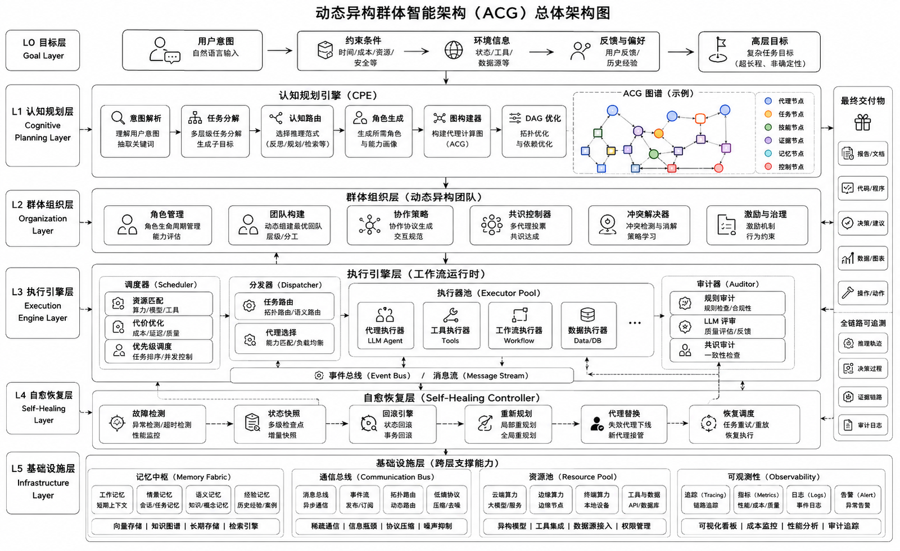
可以参考的架构图，最好还是手工绘制一下
Task Manager是结构单元，后面的模块都是以其为基础实现，这里的调度是进行单用户多任务或者多用户多任务调度。这是系统级的封装。后续任务执行可能会继续拆分子任务做并行处理。（第一节）
然后对于每一个Task的架构是通过工作流实现群体智能架构，（注意这里通讯机制的实现）工作流是动态拓扑路由，然后注意一个记忆保持策略（持久化记忆处理调度模块和超长程上下文处理）。端边云异构资源使用使用本身的资源调度情况处理。（第二节）
设计Task作为系统的基础单元，管理和流量检测的单元。
工作流实现主要写三部分，1，工作流是怎么生成的，2，生成工作流后是如何进行调度和步骤的执行的，3工作流各智能体和单元之间是如何进行通信的，通信方式，通信降噪等等细节
GitHub10大免费开源 Agent 开发平台：测评与选型指南 - 声网
可以参考的资料和内容，取长补短，融于一炉
表 0-1 赛题能力要求与系统实现映射
赛题能力 | 本方案实现抓手 | 交付可见性
超长程上下文连续性 | 层级记忆、Memory Capsule、神经符号记忆图、主动唤醒 | Context Pack、记忆命中日志、压缩率、漂移率
动态异构拓扑 | Cognitive Router、Dynamic Agent Graph、角色裂变与退出 | 拓扑可视化、路由权重、节点生命周期
低熵通信 | Low-Entropy Message、Information Bottleneck Agent、熵预算 | Token节省率、冗余率、消息血缘
端边云调度 | Resource Fabric、隐私等级、模型切分、反馈学习权重 | 资源热力图、调度解释、成本/时延曲线
自愈闭环 | Self-Healing Swarm、故障注入、替代Agent接管、局部重规划 | 故障演示、恢复轨迹、成功率统计

接下的文章将对于各部件进行一个详细完整的介绍和说明，并将对比一些基线分析其效果。（其实每个组件都是三部分执行流程，组件与实现详细介绍，然后基线对比和实验效果分析【这里与第四章有所区分，这里是对于每个部件的选型和实验进行分析和处理，第四章是系统总体之前的对比和分析】，2.4和2.5以及2.8在第二大节都只介绍执行流程，数据是如何输入输出的，后面的部分都放到后面的章节去讲，区分开详略实现。）
（1）（2）（3）（4）
4.1.1 Intent Analyzer
4.1.2 Task Structurer
4.1.3 Cognitive Router
4.1.4 Role Organizer
4.1.5 Role Generator
4.1.6 Skill Matcher
4.1.7 ACG Builder
软件架构图层次实现 包括前后端和

其他Agent的实现思路简述（用于对比描述）
Agent是一个独立的服务进程，运行在云端、边缘或终端设备上。
它封装了一个或多个大语言模型（LLM）、一组工具（Tools）、以及记忆系统。
它对外暴露一个统一的执行接口（通常是HTTP/gRPC端点），接收TaskRequest，返回TaskResponse。

Agent的内部结构
Agent Service
├── 请求解析器（解析传入的skill_id、input_data、context）
├── 技能路由器（根据skill_id选择对应的处理流水线）
├── 提示词模板引擎（将输入渲染为LLM可理解的prompt）
├── LLM调用器（调用大模型，支持流式/非流式）
├── 工具调用器（执行代码、检索、API调用等）
├── 记忆管理器（读写短期/长期记忆）
└── 响应构造器（将LLM输出和工具结果组装为结构化响应）

目录
0 章节介绍 1
1 Task Manager模块 7
1.1 任务创建 9
1.2 状态约束 10
1.3 任务管理 12
1.4 任务恢复 13
1.5 异常处理 14
2 Workflow Engine 15
2.1 规划器 19
2.3 执行器 19
2.3 通信器 28
2.4 记忆器 28
2.5 审计器 30
2.6 恢复器 79
3 Communication System 33
3.1 通信器 33
3.2 通信契约 33
3.3 低熵实现 33
3.4 通信审计 33
3.5 异常处理 33
4 Memory System 41
4.1 多级记忆体系 41
4.2 工作记忆 42
4.3 情节记忆 42
4.4 语义记忆 43
4.5 上下文压缩 43
4.6 信息唤醒算法 44

1 Task Manager模块
传统大模型在处理用户提供的自然语言需求时，并不会直接拆分和理解复杂专业需求，其核心机制是“基于概率的文本续写”。大模型处理过程中会将用户的整个问题或指令连同上下文作为一个整体输入给模型。模型再通过其庞大的预训练参数和注意力机制在这个序列中寻找模式，并预测下一个最有可能出现的词元。它并不进行有意识的“拆分”，而是通过其内部复杂的向量计算，隐含地关联了输入文本中的不同部分。模型计算时其数据表示方式是“无状态”的嵌入向量。这也是模型出现幻觉的根本原因。
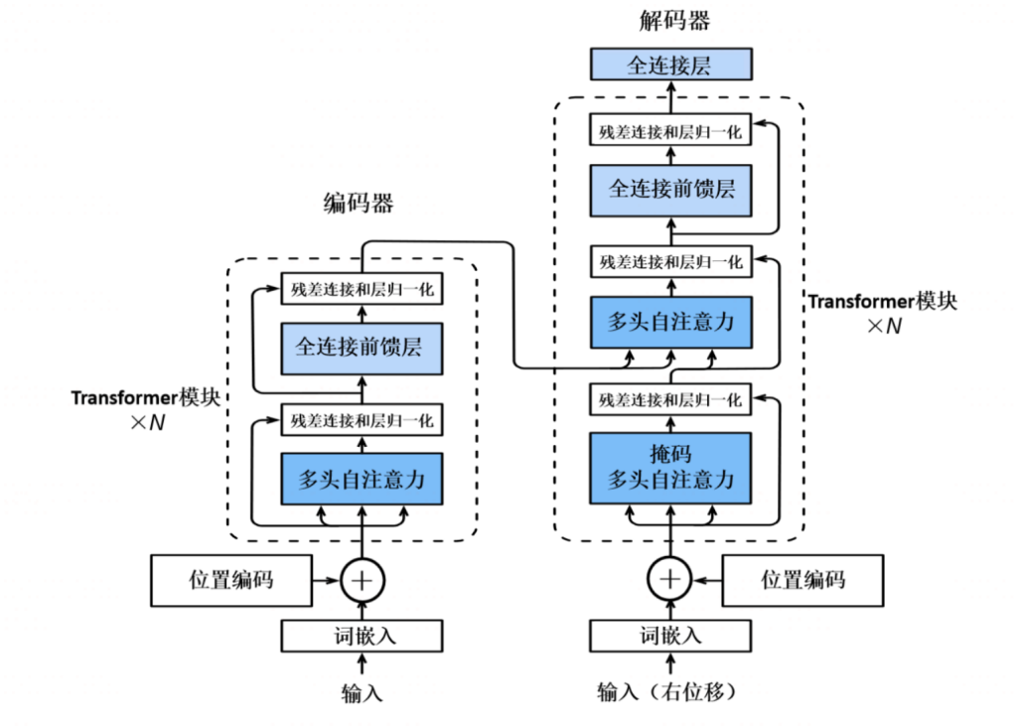
图 1 Transformer架构原理图
为了解决这个问题，我们尝试将用户需求进行拆解和封装，使得任务定义和管理阶段摆脱黑盒逻辑。我们使用Task 作为封装任务请求的基本单元。用户的需求被实例化为一个可被调度、执行、追踪和治理的数字化项目。在本项目架构中，Task对象是系统最核心的顶层抽象与数据载体。它贯穿了从任务创建、规划、执行到交付的全生命周期，是工作流引擎、调度器、治理策略等多个模块操作和协作的中心。而Task Manager板块就是本项目负责实现业务生命周期和状态一致性的核心板块。
表1系统性地列出了Task对象所包含的关键信息字段及其含义。本表格定义的字段将是后续文档中描述任务流转、步骤依赖、证据绑定与审计恢复等机制时共同引用的基础。
表1.1 Task单元核心数据
信息类型 | 字段名称 | 字段含义
标识与元数据​ | task_id | 唯一标识
 | user_id | 归属用户
 | created_at | 创建时间
任务定义 | user_intent | 用户原始请求
 | role_type | 请求知识领域
 | task_type | 请求任务类型
 | file_refs | 请求关联文件
 | parent_task_id | 父任务标识
状态与进度​ | status | 状态机
 | progress | 进度百分比
 | updated_at​ | 更新时间
 | current_step_id | 当前执行步骤
执行计划 | workflow_blueprint | 执行引擎的完整ACG
产出与记忆 | output_summary | 最终摘要引用
 | memory_snapshot_id | 关联的记忆快照标记
治理与审计 | risk_level | 总体风险等级
 | trace_id | 全链路审计日志标记
 | latest_checkpoint_id | 最新恢复点标记
资源配额 | resource_lease_id | 系统全局资源管理器申请的资源配额

任务创建
在本项目的架构设计中，任务创建标志着一次专业服务生命周期的正式开启，其本质是将用户模糊、非结构化的自然语言意图，实例化为系统内部可调度、可治理的结构化数字实体。当用户通过职业工作台提交请求时，前端将包含角色类型、任务类型、用户自然语言描述及关联文件列表的请求发送至后端接口。
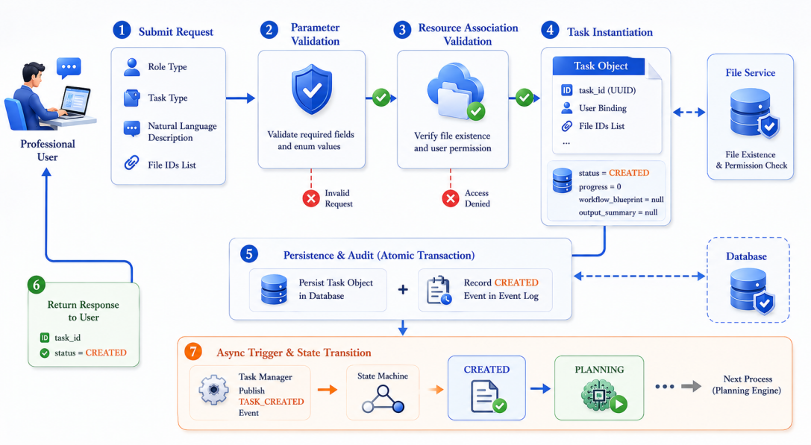
图1.1 任务创建流程图
系统首先执行严格的参数校验，确保role_type与task_type等必填字段合法且处于预定义的枚举值范围内，从而明确限定当前系统所能处理的高质量、可治理任务类型，防止系统不支持的请求进入系统。完成基础校验后，系统进行资源关联验证，通过文件服务确认文件ID列表对应的物理文件真实存在且当前用户具备访问权限，以此建立任务与底层材料之间的可靠逻辑关联，为后续的智能解析与处理奠定基础。
系统进入对象实例化阶段时，首先会生成全局唯一的task_id作为任务身份标识，绑定当前用户身份，并将已验证的请求参数、文件ID列表等元数据填充至新构建的Task对象中；此时，该对象的status被明确初始化为CREATED，progress为0，而工作流、输出内容等执行与产出相关字段则为空，等待后续状态推进时填充。
系统将完整的Task对象持久化存储至数据库，并在事件表中同步记录一条CREATED状态事件。持久化完成后，系统立即向用户同步响应，返回状态，确保前端可及时感知任务已受理；与此同时，异步触发机制在后台启动，从而无缝触发后续的智能规划流程，实现任务创建与动态工作流生成之间的高效衔接。
为避免系统对所有请求都使用同一套复杂执行机制，引起资源和算力的额外消耗。Task Manager 在任务创建后会进行任务的复杂度评估。该过程根据任务目标长度、文件数量、模态类型、专业风险等级、预估Step数量、是否需要跨领域推理、是否存在多种可选路径等指标，计算任务复杂度。只有当任务复杂度超过阈值或策略引擎判断该任务属于超长程高风险任务时，系统才会触发 Cognitive Router和Dynamic Agent Swarm。
表1.2 Task复杂度评估表
字段 | 计算来源 | 含义 | 用途
task_complexity_score | 意图长度、文件数量、依赖深度、风险等级 | 任务复杂度总分 | 决定是否升级为动态群体执行
topology_mode | 复杂度与风险策略 | 拓扑执行模式 | 选择模板DAG、稀疏图、辩论图或自愈图
agent_role_requirements | 任务语义与技能注册中心 | 候选Agent角色集合 | 供Cognitive Router初始组网
communication_budget | Token预算与时限 | 通信熵预算与消息数量上限 | 防止多智能体通信爆炸
memory_policy | 长程任务等级 | 记忆压缩、唤醒、蒸馏策略 | 保证长链任务不遗忘、不漂移
recovery_policy | 风险等级与幂等性 | 失败重试、替代、回滚、重规划策略 | 支撑异常注入和节点失效演示
该机制的价值在于把群体智能从“非必要的全量调用”变为“按需触发的系统能力”。简单问答仍可走轻量路径，复杂任务才进入动态拓扑执行，从而同时保证资源效率和赛题要求的长程自治能力。
Task Manager完成任务对象化、状态机约束和复杂度评估后，会把结构化Task交给Workflow Engine。下一章将详细说明系统如何把Task进一步转化为动态拓扑、Step依赖和可执行蓝图。

状态约束
区别于常规的单次问答或简单工作流，专业任务通常具有长周期、多步骤、高不确定性和强风险敏感性等特点。如果缺乏明确的状态流转约束，系统将面临难以准确追踪，异常和失败难以精确诊断和恢复，人工与自动化协作节点难以有效衔接的问题。导致输出结果依然不可预估。
因此，Task Manager 强制所有任务遵循一个明确定义的状态机流转模型，禁止任何非法状态转换，明确的职责边界与协同契约，以确保任务过程完全可控、可预测。
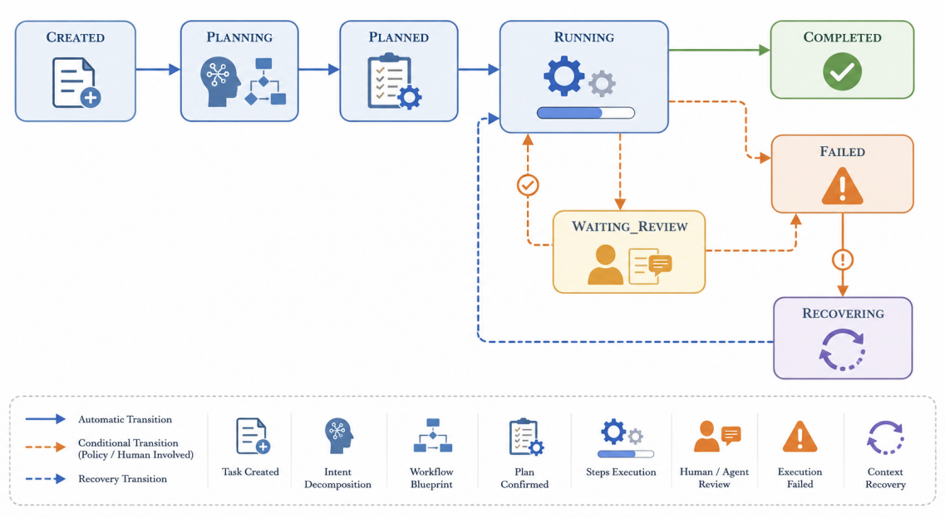
图1.2 状态转换流程图
为具体阐明这套状态机的运行机制，下文通过表2结构化的方式，对系统的核心状态、其含义、实现逻辑及转换条件进行完整阐述。
表1.3 任务状态表
状态名 | 中文名 | 状态实现 | 触发条件
CREATED | 已创建 | 任务对象已持久化，初始规划已触发 | 由创建流程自动驱动至 PLANNING
PLANNING | 规划中 | 分解用户意图，生成动态工作流蓝图。 | 规划完成后，由规划模块回调管理，状态更新为 PLANNED。
PLANNED | 已规划 | 系统正在调用“规划智能体”。 | Task Manager 自动驱动状态至 RUNNING
RUNNING | 执行中 | Workflow Engine 正在调度并执行具体的步骤。 | 若 Policy Engine 判定需人工审核转到WAITING_REVIEW。  若所有步骤成功完成，则转至 COMPLETED。若执行中发生失败，则转至 FAILED。
WAITING_REVIEW | 等待审核 | 任务在关键节点暂停，等待指定专业人员或者审核智能体进行审核、修改或确认。 | 人工审核完成后，系统回调Task Manager，根据审核结果驱动状态回至 RUNNING 以继续执行，或做其他处理。
FAILED | 已失败 | 任务执行过程中发生不可自动处理的错误或被用户取消。 | 可根据错误类型，由用户或系统触发恢复，状态转为 RECOVERING。
RECOVERING | 恢复中 | 系统正在从某个检查点加载任务快照，准备恢复执行。 | 恢复上下文重建完成后，Task Manager 自动将状态驱动回 RUNNING。

任务管理
本项目的设计中，任务管理是系统面对多用户并发、多任务交织的复杂环境时，确保全局稳定、高效与公平的核心支柱。系统并非简单地将任务请求排入队列顺序处理，而是构建了一个顶层抽象的层次化的协同管理体系。
（1）资源配置
在顶层，Task Manager作为全局资源管理器扮演着调度中心的角色，它维护着模型算力、工具并发数等系统级资源池，并以资源租约的形式为每个新创建的Task分配初始配额，例如Token预算和Step Node最大并行度，从而在物理层面防止资源过载。在此之下，Task Manager作为每个任务生命周期的唯一管理者，其实例是动态创建且彼此隔离的。每个Task实例负责维护其所属任务的独立状态机、进度与事件流，它们之间通过全局管理器进行资源协调，但执行逻辑互不干扰。这种设计使得系统能够同时服务于大量用户，每个用户的任务都运行在独立的沙箱中，既保证了单个任务执行的确定性与可追踪性，又通过全局统筹避免了资源竞争导致的系统颠簸。当面临高优先级任务插入时，系统可通过更新资源分配策略进行动态调整，确保关键任务能够得到及时响应，实现了在繁杂请求中的有序与弹性管理。
（2）进度计算
Task Manager 还需要负责实时计算并更新任务的总体执行进度，为用户提供直观的反馈。进度计算是事件驱动的，通常在任一关联的Node状态发生变化时触发。当前模块实现的计算逻辑：
$$\text{progress}\text{=}\left(\frac{\sum_{\text{i}\text{∈}\text{C}}{{\text{w}}_{\text{i}}}}{\sum_{\text{j}\text{∈}\text{S}}{{\text{w}}_{\text{j}}}}\right)\text{×100\%}$$
$$\text{其中：}\text{C}\text{:状态为“已完成”的步骤集合；}\text{S}\text{:该任务中所有必须执行的步骤集合；}{\text{w}}_{\text{i}}\text{:步骤}\text{i}\text{的权重。}$$
在简单任务实现中，每个Node的权重可以按照默认规则设为固定常数，对于复杂工程实现中，任务权重可根据步骤的预估耗时或复杂度在模板中预先定义，以实现更精确的进度反映。
（3）事件记录
为确保任务执行全过程可审计、可复盘，Task Manager 承担了任务级事件日志中枢的职责，它系统地收集并持久化任务生命周期中的所有关键事件。
这些事件主要涵盖三大类别：其一是任务状态变更事件，任何一次状态跃迁，包括变更前状态、变更后状态、精确的时间戳以及触发此次变更的操作上下文，都会被完整记录；其二是关键治理事件，例如来自策略引擎的审核触发指令、来自人工审核模块的最终决议及其批注内容；其三是任务级别的异常事件，记录执行失败的错误码、详细信息和当时的任务快照。所有这些事件均以结构化的格式，按照发生顺序存入统一的事件存储表，并与该任务的全链路追踪日志进行关联。
通过这条随时间延伸、不可篡改的事件序列，系统构建了从任务创建到最终结束的完整数字足迹。这不但使得事后对任一决策节点的追溯与问责成为可能，也为分析任务执行模式、定位系统瓶颈、以及优化工作流设计提供了宝贵的数据基础。

任务恢复
常规的大模型对话工作时，由于长程任务过程中黑盒的处理的机制，当输出结果偏离用户预期时，只能从头重新开始运行，而不能直接从某个错误节点或者异常状态位置重新开始。所以本系统设计了任务审计和检查点的实现，该部分具体内容将在后续章节详细讲解。Task Manager可以根据checkpoint加载对应的任务状态快照，包括内存上下文、已完成的步骤结果及证据引用。
该机制将容错能力从无差别重试提升为面向执行节点、证据和上下文的精确续跑，显著降低长程任务失败后的重复计算成本。有效解决了传统大模型应用一旦中断或出错就必须从头开始的致命缺陷，将系统的容错能力从简单的“重试”提升为精准的“断点续传”。
当任务执行因外部服务异常、内部逻辑错误或临界资源不足而失败，进入FAILED状态后，系统并非宣告任务终结，而是为其保留了恢复的可能性。恢复流程可由用户主动触发，或由监控系统根据预设策略自动发起。其核心在于检查点技术。系统在工作流执行的关键里程碑，例如一个重要步骤完成或人工审核通过后，会自动触发检查点创建过程。该过程将任务当前的全部运行时状态——包括内存中所有步骤的输入输出结果、累积的证据链引用、工作流引擎的内部调度指针、以及已消耗的资源账本进行序列化，生成一个轻量的状态快照并持久化存储。每个检查点都拥有唯一标识并与特定任务步骤关联，形成任务执行线上的多个“存档”。
恢复操作启动时，Task Manager首先将任务状态从FAILED置RECOVERING。随后，检查点服务根据指令加载指定的快照数据。系统利用此快照，精确重建任务失败前的完整运行时上下文，包括恢复各个步骤对象的状态、重新建立数据依赖关系、并还原工作流引擎的执行现场。一旦上下文重建完毕，Task Manager便自动将任务状态驱动回RUNNING。工作流引擎将从最后记录的有效步骤之后继续调度执行。所有在恢复点之后重新执行的步骤，其输出将覆盖快照中的历史中间结果，但整个审计日志会清晰地记录恢复事件与后续执行轨迹，确保过程的可追溯性。

异常处理
Task Manager作为任务级异常的统一处理中枢，其核心职责是将下游模块的各类故障，转化为明确、可追踪的系统事件与状态变迁，从而保障整体稳定性。当捕获到未处理异常时，系统首先依据预定义的错误码对其进行自动分类与诊断，明确异常性质。紧接着，Task Manager会将任务状态更新为FAILED，并在审计事件中完整记录错误代码、详情、发生时间戳以及关键的可恢复性标识。基于此标识，系统触发相应的后续动作：对于可恢复异常，将通知用户或监控系统，等待进一步的恢复指令；对于不可恢复的异常，则安全终止任务，并生成包含诊断信息的最终错误报告。此部分的详细实现依赖于后续的审计和检查点机制实现。

2 Workflow Engine
在面向专业场景的复杂任务处理时，单次的模型会话调用或简单的多轮对话通常无法满足长周期、多阶段、多目标协同推理需求。传统工作流系统虽然能够完成固定流程编排，但其执行拓扑通常在任务开始前已经确定，缺乏根据任务语义动态调整协作结构的能力。当面对开放域问题时，静态流程往往无法适应任务复杂度变化、资源状态变化以及执行过程中的不确定性。
与此同时，现有多智能体系统虽然引入多个Agent参与协同决策，但其协作方式大多采用全连接通信或固定角色编排模式，导致通信冗余严重、上下文持续膨胀、推理成本快速增长，并且缺乏对群体结构的动态管理能力。当任务规模扩大时，系统容易出现信息熵爆炸、推理链失控以及资源利用效率下降等问题。
为解决上述问题，本系统设计Workflow Engine作为整个群体智能系统的核心运行时中枢。Workflow Engine不仅承担传统工作流编排职责，更进一步引入动态异构群体智能机制，将任务规划、认知路由、角色生成、协同通信、执行调度、群体共识、故障自治与过程审计统一纳入同一运行框架，实现复杂任务从静态流程驱动向动态认知驱动的演进。
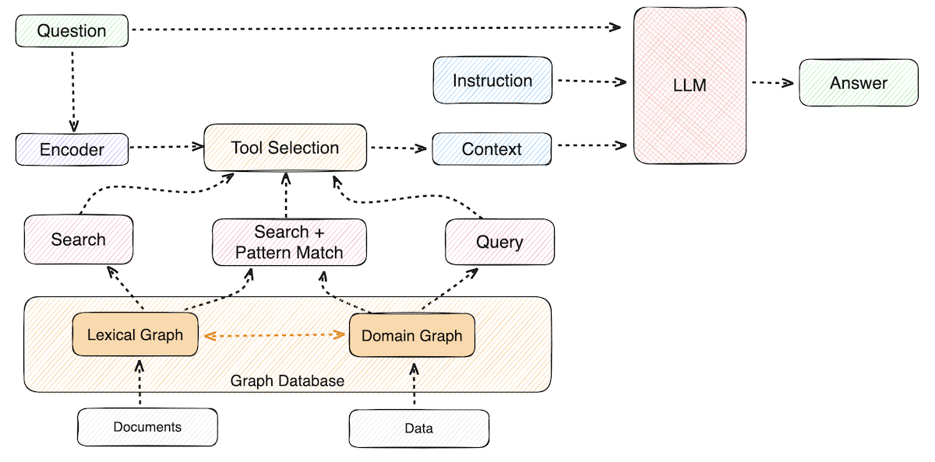
图2.1 ACG示意图（重新绘制）
模块采用Agentic Computation Graph（ACG）作为统一计算模型。ACG由Agent Node、Step Node、Memory Node、Evidence Node和Control Node共同构成。不仅描述任务步骤之间的依赖关系，还描述智能体之间的协作关系、记忆流动关系以及证据传播关系。
表2.1 ACG部件信息
分类 | 类型 | 描述
节点 | Step Node | 执行步骤节点
 | Agent Node | 智能体节点
 | Skill Node | 技能节点
 | Memory Node | 记忆节点
 | Evidence Node | 证据节点
 | Control Node | 控制节点
边 | Dependency Edge | 任务依赖
 | Communication Edge | 通信关系
其中Step Node是ACG中的最小执行单元，用于描述具体任务步骤；Agent Node负责承担执行职责，一个Agent可执行多个Step；Memory Node负责提供上下文状态；Evidence Node负责记录推理依据与可信证据；Control Node负责流程控制与群体协调。执行器直接负责调度Step Node并驱动对应Agent完成Step执行。
表2.2 ACG字段结构
字段名 | 标识名 | 描述
graph_id | 图唯一标识 | 当前ACG实例唯一ID
task_id | 所属任务ID | 对应Task对象
version | 图版本号 | 支持动态演化与增量更新
objective | 总体目标 | 当前任务目标描述
complexity_level | 复杂度等级 | Simple、Medium、Complex、Extreme
priority | 优先级 | 调度优先级
created_at | 创建时间 | 图创建时间
updated_at | 更新时间 | 最近更新时间
node_count | 节点数量 | 当前图节点总数
edge_count | 边数量 | 当前图边总数
metadata | 扩展元数据 | 自定义扩展字段
本系统的智能体计算图采用“设计时蓝图”与“运行时图景”双态模型。ACG蓝图在规划阶段静态生成，定义了任务拓扑、节点契约与初始约束；运行时，Workflow Engine 将其实例化为Runtime Graph并驱动其状态演化。Runtime Graph 的关键特性是“持续增长”，表现为节点状态迁移、边上承载真实数据流引用，并能根据策略动态注入新节点，实现自适应拓扑。
接下来将概要的介绍一下ACG生成到执行完成的完整过程，明确项目宏观上清晰的布局和认识。后续的8小节将介绍各组件的详细架构设计和部件执行过程详情。另外将在后续小节中重点介绍通信部分和记忆部分的创新实现。
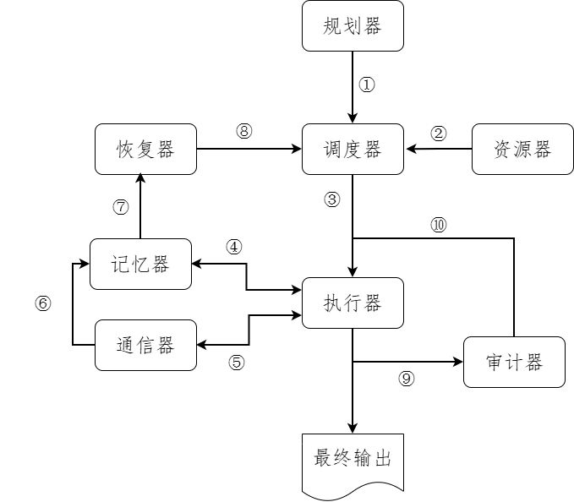
图2.2 执行实现流程图解
上图中的数据详情介绍如下：
①规划器将构建完成的静态ACG发送至调度器，包含执行约束信息。
②资源管理器向调度器提供当前可用资源信息。
③调度器根据ACG依赖关系与资源匹配结果，生成执行任务包并下发至执行器执行。执行器可以注册多个实例支持并行执行。
④记忆器向当前执行节点提供历史记忆、上下文信息及知识检索结果。
⑤执行过程中智能体产生协作请求，通过通信总线完成消息传递与状态同步。
⑥通信过程中产生的重要交互信息、推理结果及事件记录被写入记忆系统。
⑦恢复控制器从记忆系统获取历史执行状态、检查点信息及故障记录。
⑧当检测到异常或审计失败时，恢复控制器向调度器提交恢复策略，触发任务重调度或局部重规划。
⑨执行结果提交至审计器，进行规则校验、一致性验证及质量评估。
⑩审计器根据验证结果生成审计反馈，当结果不满足要求时触发重新调度、补充执行或局部图谱修正。
图4-2展示了动态异构群体智能系统的执行架构。规划器首先生成Agentic Computation Graph（ACG）并提交至调度器。调度器结合资源管理器提供的资源状态信息完成资源匹配与任务分发，将可执行任务包下发至执行器。执行过程中，智能体通过通信总线进行协同交互，并通过记忆系统获取历史经验、上下文信息及知识支持。执行结果提交至审计器进行质量评估与一致性验证。当审计失败或运行异常时，恢复控制器依据历史检查点与故障信息生成恢复策略，并触发调度器执行重新调度、局部重规划或任务重试。最终通过审计验证的结果输出为系统交付物，从而形成具备自主执行、自主纠错与自主恢复能力的闭环执行体系。

2.1 规划器
ACG是任务执行的“总设计图”，综合资源利用和响应速度，规划器目前采用“静态优选，动态补位”的混合策略来实现。
- 静态选择
系统优先复用经过验证的、高质量的、已知可靠的工作流模板，避免“重复造轮子”的资源浪费和动态规划的不确定性风险。主要由两类模板使用：
- 系统核心模板：由领域专家与工程师共同构建、预置的官方工作流，如 标准合同审查流程、软件需求分析流程。
- 社区贡献模板：系统使用开源协作思想建立模板库。用户可以将其在实践中验证有效的优秀工作流，以标准化格式上传、分享，并可被其他用户“收藏”和“复用”。这形成了系统的进化生态。
随着系统用户生态的逐渐完善，用户面临繁杂的模型库，如何进行快速准确的选择是一个核心问题。那么还需要添加好对应的匹配机制。
项目引入简单的匹配算法，以角色类型和任务类型为一级索引，在模板库中筛选出候选集。随后，将任务的用户需求与候选模板的description和tags进行语义相似度计算。然后选择相似度最高的模板并且需要满足模块相似度匹配阈值高于85%。系统允许在选定模板基础上进行动态参数化微调。例如，某些核心步骤的阈值，或者文件列表动态绑定的具体文件，但不改变其核心ACG结构。
用户直接采用经过验证的模板，对于简单任务来说，省去了动态规划的计算开销，且任务输出质量有预期保障。
- 动态生成
认知规划引擎是Workflow Engine的认知决策核心，也是整个系统最重要的模块。传统规划器主要解决任务拆解问题，其核心关注点是下一步需要执行什么任务。而在动态群体智能场景下，仅完成任务分解远远不够。系统还需要决定哪些智能体参与协作、不同智能体之间如何建立连接、需要共享哪些信息、如何控制通信成本以及是否需要在执行过程中动态调整群体结构。
因此，此模块的目标不仅是生成任务步骤，更重要的是构建能够支撑任务执行的动态认知网络。其最终输出不是传统DAG，而是完整的ACG。该蓝图描述了任务执行所需的全部节点、边以及运行约束，为后续调度与执行提供统一基础。

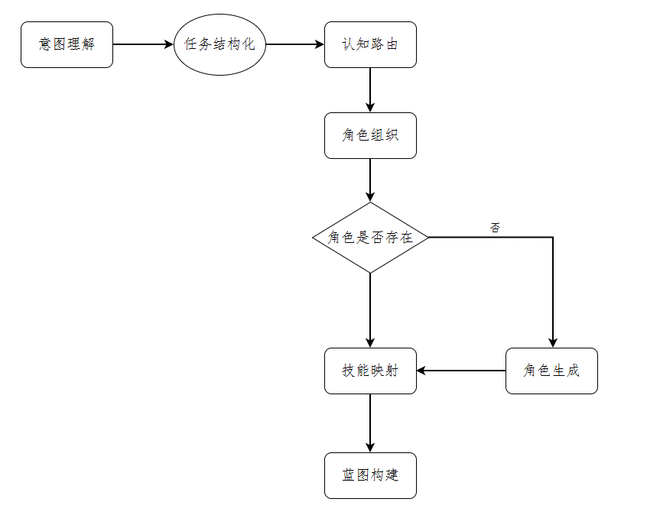
图2.1 规划器的执行流程图（重新绘制）
动态规划器本质上是一个将自然语言任务编译为可执行多智能体计算图ACG的认知编译器，其核心作用是完成从任务语义理解到群体智能执行结构生成的全过程映射，其输出不仅包含任务分解结果，还包含执行拓扑结构、角色协作结构以及系统级策略约束，最终形成可被Workflow Engine识别的静态ACG蓝图。整个规划过程由多个连续的认知编译阶段构成，各阶段之间通过结构化中间表示进行传递与约束。
- 意图处理
系统首先接收用户任务输入Task，输入包含自然语言任务意图、角色类型信息、任务类型标签、文件引用信息以及任务复杂度描述等多模态信息。第一阶段由意图分析器执行语义解析，该模块基于语义理解模型对输入进行结构化编码，提取任务的核心目标、关键实体、显式约束与隐式约束，同时对任务风险水平、复杂度等级、资源预算需求以及通信开销预算进行联合评估，最终生成统一的任务语义画像。该语义画像作为整个规划过程的基础语义表示，其本质是将非结构化自然语言任务转化为具备可计算属性的结构化任务描述，为后续规划提供统一语义约束空间。
该阶段的核心是如何生成清晰的任务语义画像。

- 任务结构化
任务结构化过程，由任务结构化器对语义画像进行层次化分解与结构建模，该过程通过依赖关系解析与目标分层机制，将高层任务目标拆解为多个子目标，并进一步细化为具备执行语义的任务节点，同时建立任务之间的前后依赖关系与约束关系，形成层级化任务树Task Tree。任务树由目标节点、子目标节点、任务节点以及控制节点共同构成，其中控制节点用于描述流程控制逻辑，任务节点用于表达具体可执行操作，该结构明确描述任务的WHAT层语义，即任务需要完成的内容及其结构关系。
- 执行意图编译
执行意图编译阶段，该阶段引入执行意图图Execution Intent Graph（EIG），用于弥合任务结构与执行结构之间的语义鸿沟。EIG在Task Tree基础上进一步引入执行约束信息，包括任务并行度需求、同步点约束、跨节点通信需求、记忆共享需求以及风险敏感节点标识，从而将纯粹的任务结构转化为面向执行的结构化表达。该阶段的核心作用是从任务语义结构中推导执行行为模式，即从“任务是什么”转化为“任务如何被执行”，为后续拓扑生成提供约束基础。
- 认知路由与拓扑生成
认知路由与拓扑生成阶段，由认知路由器基于EIG进行全局复杂度分析与结构判定，结合任务耦合度、并行潜力、不确定性水平以及资源成本约束，选择最合适的协作拓扑模式，包括线性DAG、层次化图结构、辩论型结构、共识型结构、自愈型结构或混合拓扑结构，并生成对应的执行图结构草案。该阶段输出的是任务的协作拓扑结构，即定义智能体之间如何进行信息流动与协同计算，其本质是对群体智能组织形式的动态建模。
- 角色组织与能力映射
角色组织与能力映射阶段，由角色组织器基于拓扑结构对任务所需角色进行建模与分配，构建角色协作图Role Collaboration Graph。该阶段首先进行角色发现与角色定义，根据任务结构识别所需的功能角色集合，然后建立角色之间的协作关系与依赖关系，并将角色映射到具体的能力空间。同时系统通过角色生成器补全能力缺口，当现有角色库无法覆盖任务需求时，动态生成新角色以满足执行完整性要求。随后通过技能匹配模块完成角色到技能再到智能体的三级映射关系，该过程采用加权评分函数进行最优匹配，评分函数综合语义匹配度、历史可靠性、当前负载水平、推理成本以及网络通信成本，从而选择最优执行智能体集合。
- ACG编译阶段
ACG编译阶段，该阶段是整个规划器的核心输出环节，由ACG构建器将任务结构、执行意图、拓扑结构以及角色映射结果进行统一融合，生成完整的ACG。ACG由多类型节点与多类型边构成，包括Step Node用于表示执行步骤，Agent Node用于表示执行智能体，Control Node用于表示流程控制逻辑，Memory Node用于表示记忆状态，Evidence Node用于表示证据链信息，同时包含Dependency Edge用于描述任务依赖关系以及Communication Edge用于描述智能体之间的数据通信关系。该阶段生成的ACG已经不再是任务描述，而是可直接驱动执行器运行的计算级结构。
- 系统策略注入
系统策略注入阶段，该阶段对ACG进行运行时能力增强，主要包括记忆策略注入、通信策略注入以及恢复策略注入三个子模块。记忆策略定义系统如何进行上下文存储、检索与压缩，包括工作记忆、语义记忆与历史记忆管理机制；通信策略定义智能体之间的数据交换规则，包括消息结构规范、信息熵控制机制、数据压缩策略以及通信路由约束机制，以实现低熵通信目标；恢复策略则定义系统在异常情况下的恢复行为，包括检查点生成策略、局部重执行机制、失败检测策略以及任务回滚机制，从而增强系统的容错性与自愈能力。这一阶段本质上是为ACG注入“系统级运行时语义”。
- ACG验证与优化
ACG验证与优化阶段，该阶段对生成的ACG进行结构一致性与执行可行性检查，包括依赖关系完整性验证、角色覆盖完整性验证、资源可行性评估、通信路径连通性检查以及潜在死锁与循环依赖检测，并在必要时进行局部结构优化或重构，最终输出可执行的最终ACG蓝图。
最终输出的ACG Blueprint将被Workflow Engine直接接管，用于驱动多智能体系统的实际执行过程，实现从自然语言任务到群体智能计算图的端到端编译与执行闭环。

2.2 调度器
在动态、分布式的计算环境中，任务对算力、延迟、成本、安全性和数据隐私的需求千差万别。传统的集中式或静态资源分配模式无法适应这种复杂性。本调度器被设计为一个智能的、自适应的资源编排系统，其核心使命是：在正确的时间，将正确的计算任务，动态调度到最合适的计算节点上执行，从而在全局层面实现执行效率、经济成本与系统可靠性的最优平衡。
调度器是工作流引擎中分配资源的专用模块，当Workflow Engine完成图状态检查，确认某个图单元的前置条件齐备，输入来自工作流引擎识别的可激活子图，最终输出是可执行的动态资源实例化包及其所在的逻辑计算位置。其设计遵循以下核心目标：
表2.2 调度器的核心目标实现
目标 | 描述
全局资源视图 | 维护一个实时、准确的全局资源目录，覆盖从用户终端、边缘服务器到云端高性能集群的所有可用计算单元。
多目标优化决策 | 调度决策需综合权衡性能、成本、延迟、数据隐私和资源利用率等多个相互竞争的目标，而非单一指标。
自适应与弹性 | 能够根据系统负载、网络状态和节点健康度的动态变化，实时调整调度策略，并支持资源的弹性扩缩容。
策略驱动与可观测 | 所有调度决策均基于可配置的策略，且决策过程、依据与结果需被完整记录与审计，确保调度行为的可解释与可优化。
（1）总体架构
调度器采用微服务化架构设计，内部由多个职责清晰的子模块协同工作，共同构成一个高效、稳定的系统。系统包括资源画像管理器 (Resource Profiler)、策略引擎(Policy Engine)、多目标决策器 (Multi-Objective Decider)、资源预留器(Resource Reserves)、执行包组装器 (Fault Tolerance Coordinator)、调度审计器(Scheduling Auditor)以及容错协调器。

（TODO:图像绘制）
图2.2 调度器总体架构图
接下来将详细描述一下各组件的详细实现：
- 资源画像管理器
在动态异构的“端-边-云”计算环境中，调度器要做出明智的决策，必须对海量、分散、多变的计算资源拥有精准、实时、多维的认知。其用于维护全局实时资源状态，分为六层结构：
基础标记、静态能力、动态状态、经济策略、网络拓扑、元数据
（详细字段信息在《附件二 调度器组件的详细定义实现》）
静态的画像毫无价值。资源画像管理器的核心挑战在于，如何在资源状态瞬息万变的环境中，维持画像的“新鲜度”与“保真度”。我们设计了一套多层次、多模式协同的混合更新机制，平衡了时效性、准确性与系统开销。
机制一：周期性心跳上报
目标：获取资源的基础健康状态与负载指标，是生命线。
频率：可配置，通常为30秒。对高敏感资源可缩短至10秒，对稳定资源可延长至60秒。
内容：轻量级状态包，包含health、current_load、load_breakdown、queue_depth、last_heartbeat。
流程：
资源节点上的轻量级画像代理定时收集本地指标。
通过安全信道（如mTLS）将心跳数据压缩后上报至画像管理器的心跳接收器。
接收器验证身份、解密、反序列化后，交由状态更新器异步更新内存与持久化存储。
若连续错过3次心跳，则触发失联检测，将资源标记为UNKNOWN，并通知调度器。
容错：支持批量上报、断线重传、差值上报（仅上报变化量）以优化网络流量。

机制二：被动收集与执行反馈闭环
目标：获取最真实的性能数据与经济成本，实现“实践出真知”。
触发时机：每当一个Step Execution在某个资源上完成（无论成功失败）。
数据源：Executor在任务完成后发布的Task Completion Event。
收集内容：
性能数据：实际执行耗时、Token消耗量、GPU显存峰值。
质量数据：任务成功率、输出置信度、是否触发了降级。
经济数据：根据实际消耗的资源（时间单价，Token单价）计算真实成本。
错误信息：如发生错误，记录详细的错误堆栈与分类。
处理流程：
反馈处理器订阅相关事件。
对性能数据进行平滑处理（如指数加权移动平均）后，更新recent_performance。
累计经济数据，更新current_billing_cycle_cost。
分析错误，更新recent_errors，并可能触发健康状态降级（如短时间内高频错误）。
价值：这是画像“校准”的核心环节，使性能预估和成本预测模型越来越准。
机制三：主动探测与网络测量
目标：精确掌握网络拓扑与性能，这对数据密集型任务调度至关重要。
探测类型：
端到端延迟探测：定期向资源发送ICMP Ping或TCP SYN包，测量RTT。
带宽测试：在业务低峰期，与资源进行小文件上行/下行测试。
到存储的延迟：测量从资源到常用对象存储桶的PUT/GET操作延迟。
频率：网络状态相对稳定，探测频率较低（如5分钟一次），但事件驱动时可即时触发。
智能触发：
定期全局探测：对所有资源执行基础网络探测。
按需精准探测：当调度器正在评估两个资源间的数据传输成本时，可请求即时探测。
变更触发探测：当监测到网络配置变更（VPC改动、防火墙规则更新）时，触发相关资源的重新探测。
实现：由独立的网络探测引擎执行，避免干扰业务流量，结果汇总至画像管理器。
机制四：事件驱动的状态变更通知
目标：即时响应资源的重大生命周期事件。
事件源：
基础设施层：云平台的EC2状态变更通知、Kubernetes的Node事件。
运维系统：CMDB的配置变更、工单系统的维护窗口通知。
资源自身：Agent的版本升级、模型的重载、工具包的安装/卸载。
关键事件：
ResourceAdded/ ResourceRemoved
ResourceUpgrade(硬件/软件升级)
MaintenanceScheduled(计划内维护)
SecurityPatchApplied(安全补丁)
处理：事件监听器接收事件，直接更新画像的相应部分（如capabilities、status.health），并可能触发一次完整的重新发现（Rediscovery）。
机制五：资源自发现与画像自愈
目标：应对未被监控的“野生”资源或画像数据破损的情况。
自发现：
定期扫描预定义的子网段，尝试发现新上线的、未注册的资源。
通过与云提供商的API同步，发现账号下新增的资源实例。
自愈：
当检测到画像数据内部不一致（如有GPU型号但无显存信息）时，标记为DEGRADED，并触发一次针对性的探测以修复数据。
定期与权威数据源（如云控制台、资产管理系统）进行比对，纠正漂移。

- 策略引擎

- 多目标决策器

- 资源预留器

- 执行包组装器

- 调度审计器

- 容错协调器

（2）调度执行
调度执行过程

2.3 执行器
任务的实现是工作流引擎的运行核心，是动态、可靠、有序任务执行流的确定性中枢。执行过程中配合通信器和记忆器完成多智能体的协作和最小单元并发实现组件，支持检查点重加载和证据审计实现。保留有健全的异常检测处理机制。严格管理Task生命周期、审计轨迹与故障恢复。
（1）架构设计
执行器是保障正确、高效、无差错完成任务执行的精密双手。它不参与宏观的资源调度与流程编排，而是专注于微观层面的单次执行过程，通过一套模块化、异步化、韧性化的架构设计，确保执行步骤都能在预设的安全、性能与可靠性边界内完成，并将执行结果原子化地同步至系统的状态、审计与记忆体系，从而驱动工作流稳步向前。为清晰阐述其内部构造与协作机制，下文首先通过架构图展示其整体组件布局与数据流向，随后通过组件表系统解析各模块职责，最后对各核心组件进行详尽说明。

2.4 通信器
在此只说明是如果工作的，架构如何，然后使用中的数据转变如何，而后续的章节介绍如何实现这样的过程，怎么对比得出该方式优越性能，需要检索一些相关的文章和项目文档。

2.5 记忆器
精要介绍如何发挥作用以及和其他模块之间的协作形式

2.6 审计器
（风险审计和质量审计（评估完成的质量））

2.7 恢复器

2.8 资源器
维护相关需要维护的资源
将AGENT的架构方式部分加进来，设计如何封装好的Agent,然后如何获取优质的Agent，思考这些问题。

3 Communication System
低熵通信的具体实现和创新细节

3.1 通信器

3.2 通信契约

3.3 低熵实现
完善动态层的数据关联，特别是补充运行时Agent协作关系（RuntimeInteraction）的记录，这是实现“低熵通信”可观测性的核心。

3.4 通信审计

3.5 异常处理
在动态异构的多智能体系统中，节点间的通信机制是系统协同效率、决策可信度与整体可治理性的基石。传统的、基于自然语言对话拼接的通信模式存在“高熵”特性：信息冗余与噪声大、通信意图模糊、中间状态易丢失，且在多轮交互后极易产生信息稀释或语义漂移，导致协同效率低下且难以审计。
为彻底解决上述问题，本系统设计并实现了一套基于结构化消息契约、以工作流引擎为可信中介、全程可验证的低熵通信协议。该协议将智能体间的“自由对话”转变为沿明确数据依赖边流动的“精准数据流”，使协同过程从黑箱走向白盒，从不可控走向可治理。
（1）架构实现
本系统采用“中心化中介”架构，重构了智能体间的协作模式：
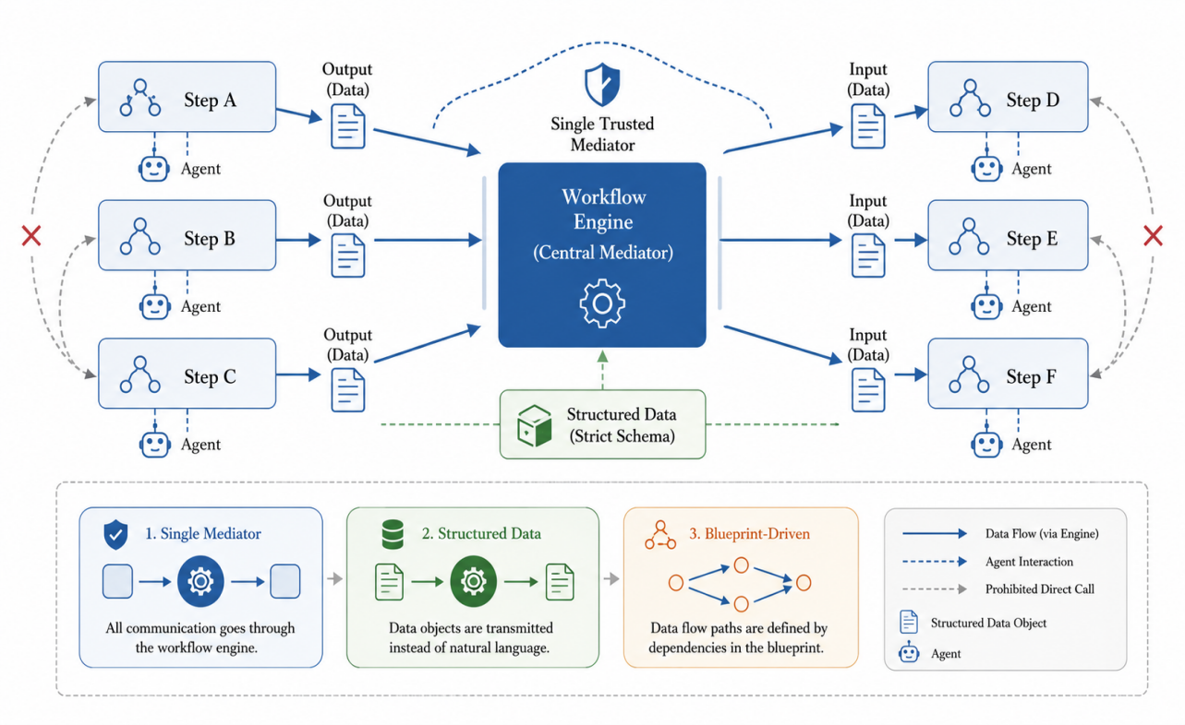
图7 通信架构设计
其中各组件介绍如下。
唯一通信中介：工作流引擎是所有Step间通信的唯一可信中介。单个Step及其背后执行的智能体不直接感知或呼叫其他Step，仅与引擎进行交互。
通信载体：节点间传递的不是自然语言对话记录，而是符合严格模式的结构化数据对象。通信的本质是数据从上游Step的输出端口，经由引擎的转发与处理，流向下游Step的输入端口。
通信依据：数据流的路径完全由工作流蓝图中定义的dependencies显式规定，形成了确定的、可静态分析的通信拓扑。
此范式的核心优势：
解耦与简化：智能体只需实现单一功能，复杂的协同逻辑（如何时、与谁、传递何数据）由平台统一管理，降低了智能体设计的复杂性。
确定性与可预测性：通信路径在任务执行前已通过蓝图确定，避免了临时性、动态协商通信带来的不确定性。
安全与管控：杜绝了智能体间未经审计的私自通信，所有数据交换均可被监控、记录和干预。
通信契约
为确保信息交换无歧义、可验证，系统定义了严格的消息契约，涵盖输出与输入两个方面。
输出消息规范：
每个Step的output_spec定义了其必须遵守的输出JSON Schema。一个完整的、符合“可信交付”要求的输出消息实例如下：
{
“metadata”: {
“step_id”: “step_contract_parse_001”,
“status”: “success”,
“timestamp”: “2023-10-27T08:30:00Z”,
“provenance”: {
“agent_id”: “agent_legal_parser_01”,
“skill_id”: “skill_pdf_contract_parser_v2”,
“model_called”: “deepseek-r1”,
“duration_ms”: 1250,
“token_used”: 850
}
},
“data”: {
// 核心业务数据，结构由`output_spec`严格定义
“parties”: [“甲方：XX公司”， “乙方：YY个体”],
“effective_date”: “2023-12-01”,
“clauses”: [
{“id”: “clause_1”, “title”: “付款方式”, “content”: “…”, “risk_hint”: null},
{“id”: “clause_2”, “title”: “违约责任”, “content”: “…”, “risk_hint”: “unilateral_penalty”}
]
},
“attachments”: {
“evidence_refs”: [“doc_abc123#span_50-60”, “law_article_xyz#paragraph_3”],
“derived_from”: [“file_upload_123.pdf”]
},
“confidence”: 0.95,
“next_step_recommendation”: “proceed_to_risk_analysis”
}
输入消息装配：
下游Step的input_spec定义了其所需数据的结构。工作流引擎的上下文装配器负责：
根据依赖关系，从所有上游Step输出的data字段中提取指定字段。
自动聚合上游attachments.evidence_refs，形成贯穿的证据链。
将采集的数据按下游input_spec的要求组装成新的JSON对象。
将组装好的数据，与任务目标、本步骤目标等一起，打包成最终的Context Pack，作为下游Step的执行输入。
5.3低熵实现
为实现高信息密度、低冗余的通信，系统在运行时采用以下策略：
按需索取的精准投递：
下游Step的input_spec相当于一份“数据采购清单”。引擎仅精确提供清单所列项目，不会将上游的完整输出“垃圾全盘倾倒”。这极大减少了无关信息对下游智能体的干扰和Token消耗。
动态上下文压缩：
对于上游产生的冗长文本数据（如完整的市场分析报告），如果下游仅需摘要，引擎会在装配上下文时自动调用技能库中的摘要生成技能，将长文本压缩为关键要点，再将摘要注入下游。此过程对下游Step透明，但显著提升了通信效率。
状态外化，只传结论：
Step间不传递推理过程中的中间思维链、犹豫选项等临时状态。智能体内部的“思考”过程被视为其私有状态，最终对外交付的仅是结构化的data结论。全局状态由引擎通过State Store和Checkpoint管理。
5.4通信审计
“知弈 AgentOS”的内部通信审计系统旨在构建一个不可否认、不可篡改、可全景追溯的数据血统图谱。它超越简单的日志记录，通过将每一次数据生产、流转与消费事件原子化、关联化存储，为系统建立了“微观运营数据层”，使得智能体协同的“黑箱”过程完全白盒化。
核心数据模型
审计系统围绕两类核心事件构建其数据模型，所有事件均附有全局单调递增的序列号、纳秒级时间戳、任务ID及发起者身份，形成基础的不可篡改链。
当Step执行成功，其输出被工作流引擎持久化时，会同步生成一条Data ProductionEvent记录。其核心字段包括：
{
“event_id”: “prod_evt_9a3b2c1d”， // 全局唯一，通常与`output_event_id`一致
“event_type”: “DATA_PRODUCED”，
“task_id”: “TSK_20240520001”，
“step_id”: “step_contract_parse_001”，
“data_snapshot_ref”: “s3://bucket/tasks/TSK_xxx/steps/step_001/output_full.json”，
“data_schema_version”: “1.0.0”，
“checksum”: “sha256:abc123...”， // 输出数据的哈希，用于完整性校验
“provenance”: { ... }， // 完整溯源信息，继承自输出消息的`metadata.provenance`
“evidence_refs”: [ ... ]， // 关联的证据链
“created_at”: “2023-10-27T08:30:00.123456Z”
}
此记录不仅标记了数据的诞生，其checksum和data_snapshot_ref确保了数据的完整性可被独立验证。
当工作流引擎为下游Step成功装配好输入上下文时，会生成一条Data ConsumptionEvent记录，精准刻画数据的“消化”关系：
{
“event_id”: “cons_evt_8e4f5d6c”，
“event_type”: “DATA_CONSUMED”，
“task_id”: “TSK_20240520001”，
“consumer_step_id”: “step_risk_analysis_002”，
“context_snapshot_ref”: “s3://bucket/tasks/TSK_xxx/steps/step_002/input_context.json”，
“dependencies_fulfilled”: [
{
“producer_step_id”: “step_contract_parse_001”，
“producer_event_id”: “prod_evt_9a3b2c1d”， // 指向所消费的具体生产事件
“data_mapping”: [ // 精细到字段级别的映射关系
{“from”: “data.clauses[*].id”， “to”: “input.contract_clause_ids”}，
{“from”: “data.clauses[?risk_hint!=null]”， “to”: “input.high_risk_clauses”}
]，
“evidence_inherited”: [ ... ] // 从该生产者继承的具体证据
}
]，
“assembly_strategy”: “FULL_MERGE”， // 装配策略：如合并、连接、选择
“checksum”: “sha256:def456...”， // 装配后上下文的哈希
“created_at”: “2023-10-27T08:31:15.654321Z”
}
审计存储
分层存储策略：为平衡查询性能与成本，审计事件元数据（事件ID、类型、关联ID等）存入高性能的如PostgreSQL OLTP数据库，支持复杂关联查询。完整的数据快照则存入高持久性、低成本的对象存储。
防篡改机制：采用“区块链”思想简化实现。每次事件写入后，系统会计算该事件的哈希，并将其与前一事件的哈希共同生成新哈希，存入事件记录。任何历史事件的篡改都会导致哈希链断裂，在定期校验中被发现。对于极高安全场景，可选择将事件哈希锚定到外部可信时间戳服务。
双向追溯与数据血统查询
基于上述审计日志，系统提供强大的追溯API：
前向追溯：给定一个step_id或其输出event_id，可递归查询其消费了哪些上游数据，直至最原始的用户输入和文件，回答“这个结论从何而来？”。
后向影响分析：给定一个中间数据event_id，可查询所有将其作为producer_event_id的DataConsumptionEvent，从而确定该数据影响了后续哪些步骤的决策，回答“这个数据用在了何处？”。
全景数据血统图：结合两者，可自动生成任务执行的数据流图，可视化展示从原始材料到最终报告之间，所有数据的加工、衍生和传递路径。这是进行根因分析、合规证明和流程优化的终极工具。
审计日志的运营价值
性能与成本分析：通过分析provenance中的耗时和Token使用，可精准定位性能瓶颈和资源消耗大户。
技能与Agent效能评估：基于历史成功/失败记录、证据质量，可量化评估每个Skill和Agent的可靠性，为动态规划的资源匹配提供数据反馈。
合规与取证：完整的、防篡改的证据链，可满足金融、法律等领域对AI决策过程的外部审计和监管要求。
5.5异常处理
通信协议被设计为具备内在的韧性，旨在从容应对各类预期与非预期的异常状况，从而保障系统整体稳定与任务的最终可完成性。在扩展性方面，协议通过灵活的依赖关系定义支持丰富的协同模式。一个步骤的输出可被广播至多个下游步骤消费，每个消费事件均被独立审计。多个步骤的输出也可聚合至一个下游步骤，由该步骤的输入规约定义数据合并规则，引擎据此装配。协议还支持条件数据流，步骤可在输出中携带控制信号，动态决定激活蓝图的后续分支，实现基本业务逻辑。为应对业务与技能的持续演进，输入输出规约均附带版本号，工作流引擎内嵌轻量级适配器，可依据预定义的字段映射、类型转换与默认值规则进行自动版本适配。
在异常处理方面，系统建立了一套分级、策略驱动的精细化处理流程。当数据装配或通信过程发生异常，系统并非简单失败，而是依据异常类型与严重等级触发相应的自动处理策略。例如，当发生契约不匹配异常，即上游输出缺失下游必需字段或类型不符时，系统会依次尝试使用预设默认值修复、触发上游步骤等幂重试或在其他已完成步骤中寻找替代数据源。若数据因人工审核修改而失效，引擎将自动查询并使用该生产者步骤的最新有效数据版本。若依赖的证据链断裂，系统可降级运行并记录告警，仅在核心证据缺失时升级处理。若上游输出置信度低于要求阈值，系统可请求以更高配置重新计算。当数据装配所需的外部增强服务不可用时，系统可跳过增强环节，直接传递原始数据。所有自动处理尝试均生成审计事件。若步骤经处理后仍无法继续，则被判定为“可恢复性失败”，此时任务状态将置为失败，并生成包含完整上下文的故障工单，提交给动态重规划器或人工运维队列。动态重规划器可尝试生成一个修订后的子工作流，从上一个检查点恢复执行这一整套机制确保了系统在面对不确定性时，能够从容降解风险、维持核心功能，并最终导向问题的有序解决。
本内部通信协议通过中心化中介架构、结构化消息契约、低熵上下文策略及全链路数据流审计，将多智能体协同中固有的通信复杂度封装、简化和显性化。它使得大规模、动态的智能体群体能够像集成电路中的标准模块一样，通过定义良好的输入/输出规范和工作流引擎进行高效、可靠、透明的协作，从根本上保障了作为可治理智能体操作系统的协同执行力。

4 Memory System
持久化记忆与上下文管理系统用于解决长周期专业任务中的上下文连续性问题。复杂任务往往包含多个阶段、多个智能体和大量外部文件。如果系统只依赖单次模型上下文窗口，就会面临历史信息丢失、重复分析、结论前后不一致以及证据无法追溯等问题。
本模块通过多级记忆、上下文压缩、关键信息唤醒和证据引用机制，将任务执行过程中的关键输入、步骤输出、判断依据、用户偏好和领域知识持久化保存，并在后续 Step 执行时按需检索。其价值在于让系统具备跨步骤、跨轮次、跨任务的连续工作能力。

4.1 多级记忆体系
（架构体系设计，各部分组件）
多级记忆体系将任务执行过程中不同稳定性、不同作用范围的信息分层管理。系统至少维护工作记忆、情节记忆和语义记忆三个层级：工作记忆服务于当前Step的短期执行，情节记忆记录任务生命周期内发生过的关键事件和结论，语义记忆沉淀可跨任务复用的领域知识、流程模板和经验规则。
三类记忆并不是孤立存储，而是通过task_id、step_id、trace_id、context_refs和evidence_refs建立关联。工作流引擎在调度Step时，会向Memory模块提交当前Step目标、前置依赖、输入规约和风险标签；Memory模块据此返回与当前执行最相关的上下文包，并在执行结束后更新对应的记忆层。
表 6 多级记忆对象核心字段
记忆层级 | 核心对象 | 主要内容 | 典型用途
工作记忆 | working_memory | 当前Step目标、输入片段、最近输出、临时变量、待确认事项 | 支撑当前执行窗口内的连续推理与上下文装配
情节记忆 | episodic_memory | Step执行历史、关键结论、证据引用、风险判断、审核意见、异常事件 | 支持任务复盘、审计追踪、失败恢复和后续步骤引用
语义记忆 | semantic_memory | 领域术语、流程模板、工具经验、历史案例摘要、审核后的知识规则 | 支持跨任务知识复用和专业能力沉淀
压缩摘要 | context_summary | 阶段摘要、冲突标记、版本信息、证据索引、未解决问题 | 降低Token消耗，并为长程任务提供稳定摘要入口

4.2 工作记忆
（短期上下文缓存）
工作记忆是任务运行时的短期上下文缓存，主要服务于当前正在执行或即将执行的Step。它保存的信息包括当前任务目标、当前Step目标、前置步骤输出摘要、已选证据片段、用户即时约束、临时变量以及尚未确认的假设。与普通缓存不同，工作记忆必须绑定明确的生命周期和失效条件，避免过期上下文继续影响后续判断。
工作记忆的更新由工作流事件驱动。当某个Step从READY进入RUNNING时，系统根据input_spec、dependencies和resource_hint构建本次执行所需的最小上下文；当该Step完成后，输出结果会经过结构校验、证据绑定和风险标记，再选择性写回工作记忆。对于只在单步内有效的临时信息，系统会在Step结束后释放；对于会影响后续步骤的中间结论，则转写为情节记忆。
工作记忆的核心目标是“够用而不过载”。系统不会把完整历史对话、全文材料或全部中间推理直接注入下游智能体，而是只保留与当前目标直接相关的信息。这样既减少Token消耗，也降低无关上下文造成的语义漂移和误引用风险。

4.3 情节记忆
（任务步骤历史与证据链）
情节记忆记录任务执行过程中的关键事件和关键结论，是任务可复盘、可恢复和可审计的基础。其内容包括每个Step的输入来源、执行者、调用资源、输出结果、证据引用、风险判断、人工审核意见、异常信息以及状态变更。
与普通日志相比，情节记忆更强调“事件—结论—证据”的关联关系。每一条情节记忆都应能够回答三个问题：该结论由哪个Step产生、依赖了哪些输入与证据、后续又被哪些Step消费。为此，情节记忆通常与Data ProductionEvent、Data ConsumptionEvent和Policy Decision等审计事件共用trace_id，并通过parent_event_ids形成可递归追溯的数据血缘链。
情节记忆还承担恢复过程中的状态锚点作用。当任务从检查点恢复时，系统可以根据情节记忆重建已完成步骤的有效输出、被人工确认过的决策以及不可重复执行的外部调用结果，从而避免恢复后出现重复调用、证据错配或历史结论丢失的问题。

4.4 语义记忆
（领域知识库）
语义记忆用于沉淀可跨任务复用的稳定知识，包括领域术语、标准流程、策略规则解释、工具使用经验、历史案例摘要以及经过审核的优质工作流模板。它解决的是系统长期能力积累问题，而不是单次任务中的临时上下文问题。
语义记忆的写入需要更严格的质量门槛。系统不能将所有模型输出直接沉淀为长期知识，而应要求其通过证据链校验、人工审核或多次任务验证后，才进入语义记忆库。每条语义记忆均应记录来源任务、生成主体、审核状态、版本号和适用范围，防止错误知识在后续任务中被放大复用。
在检索层面，语义记忆通常与领域知识库、模板库和Skill注册中心协同使用。当规划器或执行器需要确定某一类任务的标准步骤、风险规则或专业术语解释时，可从语义记忆中召回历史经验，再结合当前Task的上下文进行适配，而不是机械套用过去结论。

4.5 上下文压缩
（上下文为什么要压缩，以及如何压缩）
上下文压缩用于解决长程任务中信息规模持续膨胀的问题。随着Step数量增加，原始文件、历史输出、审计事件和用户反馈会快速超过模型上下文窗口。如果系统简单拼接全部历史，不仅成本高，而且会引入大量与当前目标无关的噪声。
本系统采用分层压缩策略。第一层保留原始证据定位，例如文件ID、页码、段落范围、工具调用编号和evidence_id，确保压缩后仍可回溯原文；第二层生成片段级摘要，用于表达单个文件片段或单个Step输出的核心信息；第三层生成阶段级摘要，用于概括一组已完成Step形成的阶段结论、风险点和未解决问题。
压缩过程必须遵循“摘要不替代证据”的原则。摘要只用于降低上下文负担和帮助后续检索，不能作为最终结论的唯一依据。凡是进入交付物的事实性陈述、专业判断或风险建议，仍需绑定原始evidence_refs。
为避免压缩过程造成信息损失，系统会为每份context_summary保存summary_version、source_refs、compression_ratio、conflict_flags和created_by等元数据。当后续Step发现摘要与原始证据存在冲突时，可触发原文回读或重新压缩。

4.6 信息唤醒算法
关键信息唤醒算法负责在Step执行前，从大量历史记忆中召回最相关、最可信、最及时的上下文片段。该算法的输入包括当前Step目标、input_spec、dependencies、risk_level、用户约束以及资源预算；输出则是一个结构化Context Pack，供执行器或目标Agent使用。
唤醒过程通常分为四步。第一步是候选召回，系统通过关键词索引、向量检索和结构化过滤，从工作记忆、情节记忆、语义记忆和证据库中召回候选内容。第二步是相关性评分，综合语义相似度、依赖距离、证据可信度、时间新鲜度和风险权重计算得分。第三步是冲突与冗余处理，对重复结论进行合并，对相互矛盾的信息进行标记并保留来源。第四步是上下文装配，将最终结果组织为目标、事实、证据、历史结论、约束和待确认问题等不同区域。
评分模型可抽象为：RecallScore = α × SemanticMatch + β × DependencyWeight + γ × EvidenceTrust + δ × Recency - ε × RedundancyPenalty。其中权重由任务类型和风险等级动态调整。对于高风险任务，系统提高EvidenceTrust和DependencyWeight的权重；对于探索性任务，则适当提高SemanticMatch的权重，以获得更充分的候选材料。
通过关键信息唤醒机制，系统能够在不牺牲可追溯性的前提下，将长程历史压缩为当前Step真正需要的上下文。这也是实现“超长程上下文连续性与记忆保持”的关键基础。
4.7 记忆检索与关联机制
（本节核心对应“超长程上下文连续性与记忆保持”、“核心算法与底层突破”评分项）
记忆检索采用“关键词索引 + 向量检索 + 结构化过滤”的混合方式。关键词索引用于快速定位task_id、step_id、文件名、字段名和专业术语；向量检索用于召回语义相近的历史片段；结构化过滤用于限定用户权限、任务范围、时间窗口、风险等级和证据有效性。
检索结果进入执行上下文前，需要经过重排序与权限校验。重排序关注与当前Step目标的相关性、与前置依赖的距离、证据完整性以及历史使用效果；权限校验则确保当前Agent只能读取其被授权访问的材料和记忆片段，避免跨用户、跨任务或跨安全边界的信息泄露。
所有被注入Context Pack的记忆片段都会生成context_ref，并与后续输出中的evidence_refs或reasoning_trace建立关联。这样，系统不仅知道“使用了哪些记忆”，还能够追踪“这些记忆如何影响了后续结论”。该机制使Memory模块不只是上下文缓存，而成为任务执行、审计、恢复和持续优化之间的

5 Evidence & Audit System
（证据与审计模块的实现）

5.1 策略引擎

5.2 证据链服务

5.3 人工审核集成

5.4 检查点创建策略

5.5 恢复机制

6 Federated Knowledge Network
（联邦知识网络的构建，迁移原本的实现，实现skills和推荐信息的更新）

7 Cognitive Evolution Engine
（认知进化引擎，动态拓扑优化的继续改进）
认知进化引擎用于在可控范围内优化系统的规划、路由、通信和记忆策略。其目标不是让模型自行改写系统逻辑，而是基于可审计运行数据，对Agent选择、Skill排序、拓扑稀疏度、记忆召回权重和异常恢复策略进行渐进式调优。

7.1 反馈信号来源
进化引擎的反馈信号来自StepExecution、RuntimeInteraction、Evidence Record、Memory Snapshot、Policy Decision、Checkpoint和用户评价。系统重点关注任务完成率、证据覆盖率、恢复成功率、通信压缩率、动态路由命中率、平均Token成本和端云调度收益等指标。
这些信号不以孤立日志形式存在，而是通过task_id、step_id、trace_id和parent_event_ids形成可追溯图谱。进化引擎可以分析某个Agent为何被选中、某条通信边是否必要、某类证据是否经常缺失，以及某个Skill是否在特定领域内稳定失败。

7.2 动态拓扑优化
拓扑优化以ACG为对象。系统根据历史执行效果调整候选Agent权重、通信边阈值、熵预算分配和验证节点注入策略。若某类任务中某条通信边长期低价值，系统可降低其默认激活概率；若某类高风险输出频繁缺证，系统可自动在ACG中插入Evidence Validation Step。
为避免自适应过程引入不稳定性，所有拓扑更新均以策略版本形式保存，并经过离线评估或灰度验证后生效。系统保留旧版本ACG模板，以便在新策略效果下降时回滚。

7.3 受控学习与治理边界
认知进化遵循“建议可学习、执行需治理”的边界。模型可以辅助发现低效路径、推荐更优Skill组合或生成候选模板，但最终进入系统的策略必须经过模式校验、证据检查、权限审查和版本管理。
该机制使系统在长期运行中持续积累专业流程经验，同时避免开放式自我修改带来的安全风险。通过受控进化，知弈AgentOS能够从单次任务执行系统发展为可持续优化的群体智能运行平台。

附件一 ACG完整结构信息表
以下包含汇总了核心ACG图的所有数据结构定义和实现，实现静态规划层和动态规划层。以及Workflow Engine和Visualization定义实现。
（一）静态规划层
表1 ACG组件结构
分类 | 类型 | 描述
节点 | Step Node | 执行步骤节点
 | Agent Node | 智能体节点
 | Skill Node | 技能节点
 | Memory Node | 记忆节点
 | Evidence Node | 证据节点
 | Control Node | 控制节点
边 | Dependency Edge | 任务依赖
 | Communication Edge | 通信关系
表2 Agent Node结构定义
字段名 | 类型 | 描述
agent_id | String | Agent唯一标识
agent_name | String | Agent名称
role | String | Agent角色
description | String | Agent职责描述
model_name | String | 绑定模型名称
capability_tags | List | 能力标签
skill_ids | List | 技能列表（动态）
memory_ids | List | 可访问记忆
max_concurrency | Integer | 最大并发数
status | Enum | Agent状态
metadata | Object | 扩展信息
表3 Skill Node结构定义
字段名 | 类型 | 描述
skill_id | String | Skill唯一标识
skill_name | String | 技能名称
skill_type | Enum | 技能类型
description | String | 技能描述
input_spec | Object | 输入定义
output_spec | Object | 输出定义
tool_name | String | 绑定工具
version | String | 技能版本
metadata | Object | 扩展信息

表4 Step Node结构定义
字段名 | 类型 | 描述
step_id | String | Step唯一标识
step_name | String | Step名称
step_type | Enum | Step类型
goal | String | 当前步骤目标
description | String | 步骤详细描述
input_spec | Object | 输入规范定义
output_spec | Object | 输出规范定义
skill_ids | List | 依赖技能列表
memory_ids | List | 依赖记忆列表
evidence_ids | List | 依赖证据列表
timeout | Integer | 超时时间（秒）
retry_limit | Integer | 最大重试次数
priority | Integer | 调度优先级
status | Enum | Blueprint状态
metadata | Object | 扩展信息
表5 Memory Node结构定义
字段名 | 类型 | 描述
memory_id | String | Memory唯一标识
memory_name | String | 记忆名称
memory_type | Enum | 记忆类型
description | String | 记忆描述
storage_type | Enum | 存储类型
schema | Object | 数据结构定义
retention_policy | String | 保留策略
metadata | Object | 扩展信息
表6 Evidence Node结构定义
字段名 | 类型 | 描述
evidence_id | String | Evidence唯一标识
evidence_name | String | 证据名称
evidence_type | Enum | 证据类型
source | String | 来源
description | String | 描述
schema | Object | 数据结构定义
metadata | Object | 扩展信息
表7 Control Node结构定义
字段名 | 类型 | 描述
control_id | String | 控制节点ID
control_type | Enum | START / END / IF / LOOP / PARALLEL / CONSENSUS
condition | String | 控制条件
description | String | 节点描述
metadata | Object | 扩展信息
表8 Dependency Edge结构定义
字段名 | 类型 | 描述
edge_id | String | 边ID
source_id | String | 起始节点
target_id | String | 目标节点
edge_type | Enum | DEPENDENCY
condition | String | 激活条件
metadata | Object | 扩展信息
表9 Control Edge结构定义
字段名 | 类型 | 描述
edge_id | String | 边ID
source_id | String | 起始节点
target_id | String | 目标节点
edge_type | Enum | CONTROL_FLOW
condition | String | 控制条件
metadata | Object | 扩展信息

- 动态规划层
表10 任务实例定义
字段名 | 类型 | 描述
task_id | String | 任务ID
task_name | String | 任务名称
user_query | String | 用户输入
graph_id | String | 对应ACG
status | Enum | 任务状态
start_time | Datetime | 开始时间
end_time | Datetime | 结束时间
current_step_id | String | 当前执行Step
metadata | Object | 扩展信息
表11 步骤运行实例定义
字段名 | 类型 | 描述
step_execution_id | String | 执行实例ID
task_id | String | 所属任务
step_id | String | Blueprint Step
parent_execution_id | String | 父执行实例
attempt | Integer | 重试次数
status | Enum | PENDING / RUNNING / SUCCESS / FAILED
start_time | Datetime | 开始时间
end_time | Datetime | 结束时间
agent_instance_id | String | 执行Agent实例
checkpoint_id | String | 当前检查点
input_data | Object | 实际输入
output_data | Object | 实际输出
evidence_ids | List | 生成证据
error_message | String | 错误信息
metadata | Object | 扩展信息
表12 Agent运行实例定义
字段名 | 类型 | 描述
agent_instance_id | String | Agent实例ID
task_id | String | 所属任务
agent_id | String | Agent Blueprint
status | Enum | 状态
start_time | Datetime | 启动时间
end_time | Datetime | 结束时间
model_name | String | 实际模型
token_usage | Integer | Token消耗
execution_count | Integer | 执行次数
metadata | Object | 扩展信息
表13运行时实例定义
字段名 | 类型 | 描述
evidence_record_id | String | 证据记录ID
evidence_id | String | Blueprint Evidence
task_id | String | 所属任务
producer_execution_id | String | 产生来源
content | Object | 实际内容
confidence | Float | 置信度
created_time | Datetime | 创建时间
metadata | Object | 扩展信息
表14运行时实例定义
字段名 | 类型 | 描述
snapshot_id | String | 快照ID
task_id | String | 所属任务
memory_id | String | Blueprint Memory
version | Integer | 版本号
content | Object | 快照内容
created_time | Datetime | 创建时间
metadata | Object | 扩展信息

表15记忆快照定义
字段名 | 类型 | 描述
snapshot_id | String | 快照ID
task_id | String | 所属任务
memory_id | String | Blueprint Memory
version | Integer | 版本号
content | Object | 快照内容
created_time | Datetime | 创建时间
表16恢复点定义
字段名 | 类型 | 描述
checkpoint_id | String | 检查点ID
task_id | String | 所属任务
step_execution_id | String | 对应执行实例
checkpoint_type | Enum | AUTO / MANUAL
state_data | Object | 执行状态
created_time | Datetime | 创建时间
metadata | Object | 扩展信息

├── Nodes
│ ├── Step
│ ├── Agent
│ ├── Skill
│ ├── Memory
│ ├── Evidence
│ └── Control
├── Edges
│ ├── Dependency
│ └── ControlFlow
├── Runtime
│ ├── Task
│ ├── StepExecution
│ ├── AgentInstance
│ ├── Checkpoint
│ ├── EvidenceRecord
│ └── MemorySnapshot
└── Workflow Engine
├── Scheduler
├── Dispatcher
├── Executor
├── Consensus
└── Recovery
图1 ACG树状结构图谱

附件二 规划器组件的详细定义

附件三 调度器组件的详细定义
- 资源画像定义
层级 | 核心对象/字段 | 数据类型/枚举 | 关键描述
基础标识​ | resource_id | String | 资源全局唯一标识符
 | resource_type | Enum | 资源类型：CLOUD, EDGE, ENDPOINT, SPECIALIZED
 | provider | String | 资源提供方
 | ownership | Object | 包含租户、项目及业务标签的权属信息
 | location | Object | 物理与逻辑位置，包括区域、可用区、网络分段等
静态能力​ | capabilities.agents | Array | 可部署的智能体列表，含ID、角色、技能、部署模式等
 | capabilities.models | Array | 本地缓存的模型列表，含系列、量化、上下文长度与性能基准
 | capabilities.tools | Array | 预装工具列表，含名称、版本与可执行路径
 | capabilities.hardware | Object | 硬件规格：CPU/GPU/NPU架构、核心数、内存、存储等
动态状态​ | status.health | Enum | 资源健康状态：HEALTHY, DEGRADED, UNHEALTHY, UNKNOWN
 | status.current_load | Number | 综合负载率（0-1），综合CPU/内存/队列等

动态状态​ | status.health | Enum | 资源健康状态：HEALTHY, DEGRADED, UNHEALTHY, UNKNOWN
 | status.current_load | Number | 综合负载率（0-1），综合CPU/内存/队列等
 | status.queue_depth | Number | 当前等待执行的任务队列长度
 | status.recent_errors | Array | 近期错误记录，含时间、错误码、严重程度与可恢复性
 | status.recent_performance | Array | 近期性能采样，含任务类型、延迟百分位与吞吐量
经济策略​ | economics.cost_per_* | Number | 多维成本模型：按Token、按秒、按GB-小时等计费
 | economics.billing_model | Enum | 计费模式：PAY_PER_USE, RESERVED, SPOT
 | economics.scheduling_priority | Number | 调度优先级，用于资源抢占决策
 | economics.is_preemptible | Boolean | 标识该资源是否允许被更高优先级任务抢占
网络拓扑​ | network.latency_to_storage_ms | Number | 到中心对象存储的网络延迟
 | network.bandwidth_mbps | Number | 网络出口带宽
 | network.peer_resources | Array | 一跳可达的相邻资源列表，含延迟、带宽与协议
 | network.data_sources | Array | 常访问的数据源列表，含存储ID、延迟与传输成本
 | network.security_perimeter | String | 资源所属的安全域标识
元数据​ | metadata.created_at | Timestamp | 资源画像创建时间
 | metadata.last_updated | Timestamp | 最后一次更新时间
 | metadata.version | Number | 画像版本号，用于一致性校验与演化管理
 | metadata.source | Enum | 数据来源：AUTO_DISCOVERY, MANUAL_REGISTRATION, PROVISIONING_SYSTEM

附件三 执行器组件的详细定义
├── 外部接口层
│ ├── Execution API（接收调度器下发的图激活包）
│ └── Callback API（接收Agent异步回调）
│
├── 核心调度层
│ ├── 图状态管理器（GraphStateManager）
│ ├── 节点调度器（NodeScheduler）
│ ├── 并发控制器（ConcurrencyController）
│ └── 检查点管理器（CheckpointManager）
│
├── 执行引擎层
│ ├── 请求构造器（RequestBuilder）
│ ├── 安全调用客户端（SecureCallClient）
│ ├── 重试管理器（RetryManager）
│ ├── 超时控制器（TimeoutController）
│ ├── 结果解析器（ResultParser）
│ └── 回调处理器（CallbackHandler）
│
├── 数据持久化层
│ ├── StepExecution写入器
│ ├── EvidenceRecord写入器
│ ├── MemorySnapshot写入器
│ ├── RuntimeInteraction写入器
│ └── AuditEvent写入器
│
└── 可观测性层
├── 指标收集器（MetricsCollector）
├── 结构化日志（StructuredLogger）
└── 分布式追踪（Tracer）

还需要思考的一些问题
智能体分配的时候是类似于抽象的形式，然后在调度器部分进行实例化和调用
这里还有关于资源器中的智能体定义和封装的实现。

草稿区域（内容先查看这里）

在动态异构的多智能体系统中，节点间的通信机制是系统协同效率、决策可信度与整体可治理性的基石。传统的、基于自然语言对话拼接的通信模式存在“高熵”特性：信息冗余与噪声大、通信意图模糊、中间状态易丢失，且在多轮交互后极易产生信息稀释或语义漂移，导致协同效率低下且难以审计。
为彻底解决上述问题，本系统设计并实现了一套基于结构化消息契约、以工作流引擎为可信中介、全程可验证的低熵通信协议。该协议将智能体间的“自由对话”转变为沿明确数据依赖边流动的“精准数据流”，使协同过程从黑箱走向白盒，从不可控走向可治理。
（1）架构实现
本系统采用“中心化中介”架构，重构了智能体间的协作模式：

图7 通信架构设计
其中各组件介绍如下。
唯一通信中介：工作流引擎是所有Step间通信的唯一可信中介。单个Step及其背后执行的智能体不直接感知或呼叫其他Step，仅与引擎进行交互。
通信载体：节点间传递的不是自然语言对话记录，而是符合严格模式的结构化数据对象。通信的本质是数据从上游Step的输出端口，经由引擎的转发与处理，流向下游Step的输入端口。
通信依据：数据流的路径完全由工作流蓝图中定义的dependencies显式规定，形成了确定的、可静态分析的通信拓扑。
此范式的核心优势：
解耦与简化：智能体只需实现单一功能，复杂的协同逻辑（如何时、与谁、传递何数据）由平台统一管理，降低了智能体设计的复杂性。
确定性与可预测性：通信路径在任务执行前已通过蓝图确定，避免了临时性、动态协商通信带来的不确定性。
安全与管控：杜绝了智能体间未经审计的私自通信，所有数据交换均可被监控、记录和干预。
通信契约
为确保信息交换无歧义、可验证，系统定义了严格的消息契约，涵盖输出与输入两个方面。
输出消息规范：
每个Step的output_spec定义了其必须遵守的输出JSON Schema。一个完整的、符合“可信交付”要求的输出消息实例如下：
{
“metadata”: {
“step_id”: “step_contract_parse_001”,
“status”: “success”,
“timestamp”: “2023-10-27T08:30:00Z”,
“provenance”: {
“agent_id”: “agent_legal_parser_01”,
“skill_id”: “skill_pdf_contract_parser_v2”,
“model_called”: “deepseek-r1”,
“duration_ms”: 1250,
“token_used”: 850
}
},
“data”: {
// 核心业务数据，结构由`output_spec`严格定义
“parties”: [“甲方：XX公司”， “乙方：YY个体”],
“effective_date”: “2023-12-01”,
“clauses”: [
{“id”: “clause_1”, “title”: “付款方式”, “content”: “…”, “risk_hint”: null},
{“id”: “clause_2”, “title”: “违约责任”, “content”: “…”, “risk_hint”: “unilateral_penalty”}
]
},
“attachments”: {
“evidence_refs”: [“doc_abc123#span_50-60”, “law_article_xyz#paragraph_3”],
“derived_from”: [“file_upload_123.pdf”]
},
“confidence”: 0.95,
“next_step_recommendation”: “proceed_to_risk_analysis”
}
输入消息装配：
下游Step的input_spec定义了其所需数据的结构。工作流引擎的上下文装配器负责：
根据依赖关系，从所有上游Step输出的data字段中提取指定字段。
自动聚合上游attachments.evidence_refs，形成贯穿的证据链。
将采集的数据按下游input_spec的要求组装成新的JSON对象。
将组装好的数据，与任务目标、本步骤目标等一起，打包成最终的Context Pack，作为下游Step的执行输入。
5.3低熵实现
为实现高信息密度、低冗余的通信，系统在运行时采用以下策略：
按需索取的精准投递：
下游Step的input_spec相当于一份“数据采购清单”。引擎仅精确提供清单所列项目，不会将上游的完整输出“垃圾全盘倾倒”。这极大减少了无关信息对下游智能体的干扰和Token消耗。
动态上下文压缩：
对于上游产生的冗长文本数据（如完整的市场分析报告），如果下游仅需摘要，引擎会在装配上下文时自动调用技能库中的摘要生成技能，将长文本压缩为关键要点，再将摘要注入下游。此过程对下游Step透明，但显著提升了通信效率。
状态外化，只传结论：
Step间不传递推理过程中的中间思维链、犹豫选项等临时状态。智能体内部的“思考”过程被视为其私有状态，最终对外交付的仅是结构化的data结论。全局状态由引擎通过State Store和Checkpoint管理。
5.4通信审计
“知弈 AgentOS”的内部通信审计系统旨在构建一个不可否认、不可篡改、可全景追溯的数据血统图谱。它超越简单的日志记录，通过将每一次数据生产、流转与消费事件原子化、关联化存储，为系统建立了“微观运营数据层”，使得智能体协同的“黑箱”过程完全白盒化。
核心数据模型
审计系统围绕两类核心事件构建其数据模型，所有事件均附有全局单调递增的序列号、纳秒级时间戳、任务ID及发起者身份，形成基础的不可篡改链。
当Step执行成功，其输出被工作流引擎持久化时，会同步生成一条Data ProductionEvent记录。其核心字段包括：
{
“event_id”: “prod_evt_9a3b2c1d”， // 全局唯一，通常与`output_event_id`一致
“event_type”: “DATA_PRODUCED”，
“task_id”: “TSK_20240520001”，
“step_id”: “step_contract_parse_001”，
“data_snapshot_ref”: “s3://bucket/tasks/TSK_xxx/steps/step_001/output_full.json”，
“data_schema_version”: “1.0.0”，
“checksum”: “sha256:abc123...”， // 输出数据的哈希，用于完整性校验
“provenance”: { ... }， // 完整溯源信息，继承自输出消息的`metadata.provenance`
“evidence_refs”: [ ... ]， // 关联的证据链
“created_at”: “2023-10-27T08:30:00.123456Z”
}
此记录不仅标记了数据的诞生，其checksum和data_snapshot_ref确保了数据的完整性可被独立验证。
当工作流引擎为下游Step成功装配好输入上下文时，会生成一条Data ConsumptionEvent记录，精准刻画数据的“消化”关系：
{
“event_id”: “cons_evt_8e4f5d6c”，
“event_type”: “DATA_CONSUMED”，
“task_id”: “TSK_20240520001”，
“consumer_step_id”: “step_risk_analysis_002”，
“context_snapshot_ref”: “s3://bucket/tasks/TSK_xxx/steps/step_002/input_context.json”，
“dependencies_fulfilled”: [
{
“producer_step_id”: “step_contract_parse_001”，
“producer_event_id”: “prod_evt_9a3b2c1d”， // 指向所消费的具体生产事件
“data_mapping”: [ // 精细到字段级别的映射关系
{“from”: “data.clauses[*].id”， “to”: “input.contract_clause_ids”}，
{“from”: “data.clauses[?risk_hint!=null]”， “to”: “input.high_risk_clauses”}
]，
“evidence_inherited”: [ ... ] // 从该生产者继承的具体证据
}
]，
“assembly_strategy”: “FULL_MERGE”， // 装配策略：如合并、连接、选择
“checksum”: “sha256:def456...”， // 装配后上下文的哈希
“created_at”: “2023-10-27T08:31:15.654321Z”
}
审计存储
分层存储策略：为平衡查询性能与成本，审计事件元数据（事件ID、类型、关联ID等）存入高性能的如PostgreSQL OLTP数据库，支持复杂关联查询。完整的数据快照则存入高持久性、低成本的对象存储。
防篡改机制：采用“区块链”思想简化实现。每次事件写入后，系统会计算该事件的哈希，并将其与前一事件的哈希共同生成新哈希，存入事件记录。任何历史事件的篡改都会导致哈希链断裂，在定期校验中被发现。对于极高安全场景，可选择将事件哈希锚定到外部可信时间戳服务。
双向追溯与数据血统查询
基于上述审计日志，系统提供强大的追溯API：
前向追溯：给定一个step_id或其输出event_id，可递归查询其消费了哪些上游数据，直至最原始的用户输入和文件，回答“这个结论从何而来？”。
后向影响分析：给定一个中间数据event_id，可查询所有将其作为producer_event_id的DataConsumptionEvent，从而确定该数据影响了后续哪些步骤的决策，回答“这个数据用在了何处？”。
全景数据血统图：结合两者，可自动生成任务执行的数据流图，可视化展示从原始材料到最终报告之间，所有数据的加工、衍生和传递路径。这是进行根因分析、合规证明和流程优化的终极工具。
审计日志的运营价值
性能与成本分析：通过分析provenance中的耗时和Token使用，可精准定位性能瓶颈和资源消耗大户。
技能与Agent效能评估：基于历史成功/失败记录、证据质量，可量化评估每个Skill和Agent的可靠性，为动态规划的资源匹配提供数据反馈。
合规与取证：完整的、防篡改的证据链，可满足金融、法律等领域对AI决策过程的外部审计和监管要求。
5.5异常处理
通信协议被设计为具备内在的韧性，旨在从容应对各类预期与非预期的异常状况，从而保障系统整体稳定与任务的最终可完成性。在扩展性方面，协议通过灵活的依赖关系定义支持丰富的协同模式。一个步骤的输出可被广播至多个下游步骤消费，每个消费事件均被独立审计。多个步骤的输出也可聚合至一个下游步骤，由该步骤的输入规约定义数据合并规则，引擎据此装配。协议还支持条件数据流，步骤可在输出中携带控制信号，动态决定激活蓝图的后续分支，实现基本业务逻辑。为应对业务与技能的持续演进，输入输出规约均附带版本号，工作流引擎内嵌轻量级适配器，可依据预定义的字段映射、类型转换与默认值规则进行自动版本适配。
在异常处理方面，系统建立了一套分级、策略驱动的精细化处理流程。当数据装配或通信过程发生异常，系统并非简单失败，而是依据异常类型与严重等级触发相应的自动处理策略。例如，当发生契约不匹配异常，即上游输出缺失下游必需字段或类型不符时，系统会依次尝试使用预设默认值修复、触发上游步骤等幂重试或在其他已完成步骤中寻找替代数据源。若数据因人工审核修改而失效，引擎将自动查询并使用该生产者步骤的最新有效数据版本。若依赖的证据链断裂，系统可降级运行并记录告警，仅在核心证据缺失时升级处理。若上游输出置信度低于要求阈值，系统可请求以更高配置重新计算。当数据装配所需的外部增强服务不可用时，系统可跳过增强环节，直接传递原始数据。所有自动处理尝试均生成审计事件。若步骤经处理后仍无法继续，则被判定为“可恢复性失败”，此时任务状态将置为失败，并生成包含完整上下文的故障工单，提交给动态重规划器或人工运维队列。动态重规划器可尝试生成一个修订后的子工作流，从上一个检查点恢复执行这一整套机制确保了系统在面对不确定性时，能够从容降解风险、维持核心功能，并最终导向问题的有序解决。
本内部通信协议通过中心化中介架构、结构化消息契约、低熵上下文策略及全链路数据流审计，将多智能体协同中固有的通信复杂度封装、简化和显性化。它使得大规模、动态的智能体群体能够像集成电路中的标准模块一样，通过定义良好的输入/输出规范和工作流引擎进行高效、可靠、透明的协作，从根本上保障了作为可治理智能体操作系统的协同执行力。

- 意图解析
意图理解模块负责解析用户原始需求并构建任务语义画像。系统首先对用户输入、上传的文件ID列表、指定的角色类型、任务类型枚举值进行深度语义分析，识别任务目标、关键实体、领域属性、显式约束、隐含需求、风险边界以及资源约束，并进一步抽取完成任务所需的核心认知能力。
该模块会调用专门的意图解析模型和预设的提示词模版，从而引导模型依次输出结构化字段
模块执行最终形成JSON结构化的任务语义画像。该画像包含任务类型、领域分类、复杂度等级、推理深度、工具依赖程度、风险等级、隐私等级、资源预算、通信预算以及时延约束等信息。该画像将作为后续认知路由与群体构建的基础输入。
表2.3 任务语义画像核心字段
字段名称 | 字段含义 | 描述
primary_goal | 核心任务目标字符串 | 对用户原始意图进行提炼和概括后形成的、一句简洁的核心任务目标陈述。
key_constraints | 约束条件列表 | 对用户原始意图进行提炼和概括后形成的、一句简洁的核心任务目标陈述。
required_capabilities | 核心认知能力需求向量 | 完成任务所需的核心认知与操作能力向量，是后续匹配智能体的关键依据。
estimated_complexity | 初始复杂度评分 | 系统根据任务目标长度、约束数量、所需能力维度等初步估算的复杂度评分。
domain_hint | 模型推断的领域标签 | 模型根据任务描述推断出的主要应用领域标签，用于引导后续的模板选择。
implicit_requirements | 模型推断的潜在隐含需求列表 | 模型推断出的用户未明确表述但可能影响任务执行的潜在需求列表。
resource_budget​ | 预估的任务资源配额 | 包含token、cost、duration等字段，用于全局资源管控。
entropy_budget | 通信熵预算总额 | 用于约束多智能体间结构化消息交换的总规模，防止通信爆炸。
- 认知路由
认知路由（Cognitive Router）是规划器实现的核心的创新组件。本质上可以理解为群体智能系统中的认知路由器。传统工作流系统调度的是任务节点，而认知路由器调度的是认知能力。
系统首先根据任务语义画像识别当前任务所需的认知能力集合，例如信息检索能力、逻辑推理能力、代码生成能力、特定工具调用能力、证据验证能力以及规划能力等。随后结合Agent注册中心中的能力画像、历史成功率、当前负载、资源消耗、通信预算以及风险策略完成能力匹配，选择最适合参与当前任务的智能体集合。
在无法找到满足需求的现有Agent时，系统支持动态角色生成机制。通过能力组合自动派生新的临时角色。这些角色仅在当前任务生命周期内存在，任务完成后自动释放。
最终，认知路由构建动态智能体协作网络，并交由后续模块进一步转换为完整ACG结构。
接下来将聚焦于认知路由组件的详细实现。描述其从接收到画像、完成能力匹配、构建动态协作网络，到最后输出的完整、细化的实现流程。执行过程一共有四个步骤。
图2.3 流程示意图

步骤一：候选集生成与硬性过滤
本步骤为任务语义画像中核心认知能力需求向量内的每一项能力，生成一个符合基础运行条件的智能体候选列表。系统首先加载全局智能体注册表，该表维护所有可用智能体的实时状态描述符。对于每一项能力需求，如“法律文本解析”，路由器在注册表中进行遍历检索，并施加四层硬性过滤器。
第一层是能力标签匹配，智能体的能力向量是一个多标签集合，系统使用基于预训练语义嵌入模型Sentence-BERT进行向量相似度计算；只有当智能体能力向量与需求项的余弦相似度超过预设阈值时，才视为初步匹配。
第二层是健康状态检查，智能体的status字段必须为“Active”，且其最近心跳时间戳与当前时间的差值需在容限窗口内，同时其近期错误率需低于系统阈值。 第三层是隐私合规性验证，系统维护一个隐私等级与资源部署位置的映射策略矩阵，例如Confidential级任务仅能调度至标注为“终端”或“私有云”位置的智能体，而Public级任务则可使用“公有云”智能体。
第四层是资源可用性校验，检查智能体的当前并发任务数是否低于其最大并发阈值，并可能进一步校验其记忆能力与计算能力是否满足该能力项执行的典型资源需求。通过所有过滤器的智能体被加入该能力项的候选列表，最终形成一个映射字典。若某项能力的候选列表为空，则立即同步调用动态角色生成器，该生成器基于能力描述，从原子技能库中组合出满足需求的新虚拟智能体描述符，并将其注入当前候选列表，同时标记其为“临时生成”。
步骤二：多维度效用评分与排序
本步骤对通过硬性过滤的候选智能体进行精细化量化评估与排序。评估函数如下：
$U=w1∗S_emantic(agent,cap)+w2∗R_historical(agent)−w3∗L_current(agent)−w4∗C_inference(agent)−w5∗D_network(agent,task)$
系统为每个候选智能体agent针对特定能力cap计算一个综合效用分数U，该分数是五个维度的加权线性组合。
第一个维度是语义匹配度S_semantic，通过计算需求能力描述与智能体能力描述向量的余弦相似度得到，取值范围[0,1]。
第二个维度是历史成功率R_historical，从智能体的历史执行记录中计算该能力项下任务的成功完成比例，并引入时间衰减因子，使近期记录权重更高。
第三个维度是当前负载率L_current，为current_load / max_concurrency的归一化值，反映其繁忙程度。
第四个维度是单次调用成本C_inference，综合了经济成本和计算成本，通过除以系统最大成本值进行归一化。
第五个维度是网络开销D_network，基于智能体部署位置与任务数据所在位置的网络拓扑距离估算，可用延迟或数据传输成本表示并归一化。
各维度的权重(w1, w2, w3, w4, w5)并非固定，而是由策略引擎根据Task中的risk_level和complexity_level动态配置。
例如，当risk_level=High时，策略引擎会显著提升w2的权重，以优先选择可靠性高的智能体；当resource_budget紧张时，则提升w4的权重。权重配置表由系统管理员预定义，并支持在线学习调整。计算完所有候选者的效用分后，系统对每个能力项下的列表按分数降序排列，通常选取排名第一的智能体作为该能力项的“首选执行者”，但也会保留前N名作为备选，用于后续的协作网络构建优化。
步骤三：协作网络构建与熵预算规划
本步骤将上一步选出的、分散于各能力项的最优智能体，组织成一个结构化的协作拓扑，并严格规划通信熵预算。系统内置一个协作模式模板库，包含如“主从协调式”、“链式管道”、“辩论共识式”等多种预定义拓扑结构。路由器根据domain_hint和complexity_level，通过规则匹配或轻量级分类模型，选择一个最合适的初始模板。
选定模板后，系统将各能力项的首选智能体填充到模板的“角色槽”中。角色分配遵循适配原则。随后，系统为模板中定义的每一条通信边预估其单次交互将消耗的熵值。熵值预估基于历史通信日志的统计分析，若无历史数据，则采用启发式规则，根据通信目的和数据类型进行估算。将所有边的预估熵耗累加，得到协作网络的总预估熵耗E_total。
系统将E_total与任务画像中的entropy_budget进行比较。若E_total超出预算，则触发预算控制优化循环：首先尝试在模板库中寻找功能相似但通信边更少、更省熵的替代模板；若不可行，则尝试在现有模板内合并通信步骤。
例如，将多个顺序的小消息合并为一个批量消息；若仍超预算，则回溯至步骤二，在效用函数中临时提高网络开销D_network的权重，重新选择一组通信成本更低的智能体组合。此过程可能迭代数次，直至找到满足熵预算约束的可行协作方案。最终，输出明确的协作关系列表，详细定义智能体间的通信对、通信目的、预估单次熵耗及建议的数据交换协议。
步骤四：最终决策与绑定
本步骤进行最终的一致性检查、资源预留并生成可交付的路由结果。系统首先执行最终确认：检查是否能力需求向量中的每一项都已成功绑定到一个智能体；检查构建的协作网络图是否连通；复核总预估熵耗和根据各智能体资源规格估算的总资源消耗是否均在任务预算范围内。若任何一项检查失败，则返回相应错误并触发更高级别的重规划或向用户请求调整。确认通过后，系统向全局资源管理器发起一组轻量级资源预留请求。
每个请求包含智能体ID、预留的资源规格及一个租约超时时间。资源管理器会尝试在对应的计算节点上预留资源，并返回一个预留令牌。只有当所有参与智能体的资源预留都成功，本步骤才继续；否则，释放已预留资源，并尝试使用备选智能体重新绑定。最后，系统组装并输出动态智能体协作网络对象。该对象完整描述了参与协作的智能体集合、智能体间的所有包含通信方向、目的、预估熵耗及数据模式提示的协作边、所采用的协作模式、网络的总预估熵耗与剩余熵预算，以及一份路由策略快照，用于后续的审计与复盘。
此JSON形式的对象将作为蓝图，直接交付给下游的ACG构建器，用于生成最终的可执行计算图。
{ "task_id": "TSK_xxx",
"collaboration_mode": "master_worker",
"participating_agents": [
{
"agent_id": "agent_legal_001",
"assigned_role": "Coordinator",
"primary_capability": "法律文本解析",
"endpoint": "https://cloud-edge/legal_agent"
},
{
"agent_id": "agent_risk_005",
"assigned_role": "Worker",
"primary_capability": "条款风险评估",
"endpoint": "https://edge/risk_agent"
}
],
"collaboration_edges": [
{
"from_agent_id": "agent_legal_001",
"to_agent_id": "agent_risk_005",
"purpose": "dispatch_subtask_and_context",
"estimated_entropy_cost": 450
}
],
"total_estimated_entropy_cost": 3200,
"remaining_entropy_budget": 4800
}
- 角色生成
角色生成器是认知规划引擎中负责按需创建虚拟智能体的核心组件。当认知路由器在硬性过滤阶段发现某项核心能力无法从现有智能体注册表中匹配到合适候选者时，即当条件映射中某个能力项对应的列表为空时，便会同步调用角色生成器。生成器的输入参数包括无法满足的Capability Requirement描述对象、当前的Task以及全局的技能与模型注册中心。其核心使命是将一个抽象的能力需求，转化为一个具备明确技能链、资源规格和执行定义的临时智能体描述符，从而动态扩展系统的能力边界。
生成过程遵循一个严谨的四阶段流程。第一阶段是能力需求解构。生成器接收到诸如“跨境税务合规分析”这类复合能力描述后，会调用一个轻量级分析模型，将该描述拆解为一系列顺序或并行的原子操作序列。例如，上述能力可能被解构为：“检索目标国家税法条文”，“提取企业交易数据中的应税项目”，“计算不同税务管辖区的应纳税额”，“进行合规性差距分析”。这一解构过程依赖于一个预定义的领域知识图谱和能力分解规则库，确保分解后的原子操作是系统技能注册中心可支持的基础动作。
第二阶段是技能查找与工作流验证。生成器将解构后的原子操作列表，逐一在技能注册中心进行匹配。技能注册中心存储了所有可调用技能的元数据，包括技能的功能描述、输入输出模式、适用的基础模型类型以及执行资源预估。匹配基于功能描述的语义相似度进行。例如，“检索目标国家税法条文”可能匹配到一个封装了法律数据库API且具备关键词增强检索能力的技能模块。在查找过程中，系统会实时验证前后技能之间的输入输出数据模式是否能衔接。如果原子技能A的输出字段包含“法条内容”，而后续技能B的输入规约要求“结构化法律条款”，但A的输出并不天然符合B的输入，则生成器会尝试在技能库中寻找一个“文本到结构化信息转换”的适配技能插入其间，或直接选择另一个输出模式匹配的技能B。此阶段最终产出一个可执行的、有向无环的技能链，其中每个节点是一个具体的skill_id，边代表了数据流。
第三阶段是资源配置与宿主选择。一个虚拟角色需要在一个具体的运行时环境中执行其技能链。生成器根据技能链中所有技能的required_model_type和compute_intensity标签，为其分配合适的模型容器与资源配额。
例如，如果技能链主要由基于规则和检索的技能组成，则可能选择一个轻量级的文本处理容器；如果包含需要深度推理的步骤，则必须绑定一个合适的基础模型端点。资源预估通过累加技能链中各技能的典型资源消耗并乘以一个安全系数来计算，形成虚拟角色的estimated_resource_profile，包括预估的CPU/内存占用、执行时长和Token消耗。此配置文件将用于后续的调度决策。
第四阶段是描述符生成与生命周期绑定。生成器综合以上信息，创建一个临时资源体对象。
该对象包含系统生成的唯一临时agent_id、基于能力需求自动命名的role_name、核心的skill_chain、绑定的model_container_spec、estimated_resource_profile，以及关键的lifespan字段，该字段被设置为当前任务的task_id，意味着此虚拟角色仅在该任务执行期间有效。描述符生成后，会被立即注册到智能体注册表的临时区，其状态标记为Ephemeral，从而可供认知路由器在后续的效用评分中将其作为候选者进行选取。任务完成后，任务管理器会通知角色生成器或注册中心，清理所有与此任务绑定的临时角色描述符及其可能占用的运行时资源。
在整个生成过程中，系统支持角色继承、扩展与组合等高级机制。角色继承指在生成新角色时，可以基于一个现有的角色模板，只替换或增强其中部分技能。角色扩展允许在现有角色的技能链中插入新的检查点或验证步骤。角色组合则是指将两个为不同子任务生成的临时角色，在更高层面进行协调，形成一个负责更宏观子目标的复合角色。这些机制使得智能体群体能够根据任务流的演进持续优化其结构，实现了动态演化能力。
- 技能匹配
- 节点生成
- ACG构建器
智能体计算图构建器是工作流引擎的终极蓝图生成器，负责将前序所有环节的产出整合、物化为一个可被调度与执行的有向无环图数据结构。其输入包括增强的动态智能体协作网络、完整的任务语义画像、任务管理器传递的Task对象上下文以及关联的原始文件列表。其核心产出是Agentic Computation Graph蓝图，这是一个包含了步骤节点、智能体节点、记忆节点、证据节点、控制节点及各类关联边的统一图模型。
ACG构建过程始于任务目标分解。构建器调用一个专用的任务分解器，该分解器可以是一个经过提示工程优化的LLM，也可以是一个基于领域模板的规则引擎。分解器以任务语义画像中的primary_goal和key_constraints为核心输入，输出一个结构化的步骤序列。每个步骤定义包括step_goal、preconditions、expected_output以及与其他步骤的logical_dependency。分解的粒度由estimated_complexity控制，复杂任务会被分解为更细、更多样化的子步骤。
基于分解后的步骤序列，构建器开始实例化ACG节点。首先，为每个步骤创建一个Step Node，其step_id、goal、input_spec、output_spec字段从分解结果中填充。接着，根据增强协作网络中定义的绑定关系，将每个Step Node的assigned_agent_id和bound_skill_id字段填充，从而建立“执行什么”与“谁来执行”、“如何执行”的关联。同时，创建对应的Agent Node，并建立从Agent Node到Step Node的execution边。之后，构建器分析步骤间的logical_dependency，在Step Node之间建立dependency边，形成执行的主干顺序。
随后，构建器执行关键的“赋能节点注入”阶段。为实现长程上下文连续性，它在关键步骤之后自动创建Memory Node。例如，在一个产生阶段性结论的Step Node后，会插入一个Memory Node，用于存储该结论的摘要，并建立从该Step Node到Memory Node的write边。当后续某个Step Node的输入规约表明其需要参考此结论时，构建器会建立从该Memory Node到后续Step Node的read边。为实现可信交付与审计，对于任何需要引用外部数据的Step Node，构建器会创建Evidence Node来代表原始文件、数据库记录或工具调用结果，并建立从Evidence Node到消费该证据的Step Node的support边。为实现动态流程控制，在存在条件分支、循环或并行汇聚点的地方，构建器会插入Control Node。例如，在需要根据风险评估结果选择不同处理路径的决策点，会插入一个condition类型的Control Node，并建立从判断条件的Step Node到Control Node的trigger边，以及从Control Node到各个分支路径首步骤的branch边。
在节点与边全部创建完毕后，构建器进行图级别的验证与优化。它运行环检测算法以确保图的非循环性，这是工作流可被调度执行的前提。它检查所有Step Node的输入是否都能被上游节点、Memory Node或Evidence Node满足，消除悬空依赖。它估算整个图的执行关键路径长度和总预估熵耗，确保符合任务预算。最后，它将所有节点、边以及全局元数据封装成ACG Blueprint对象。该对象不仅包含了完整的执行拓扑，还标注了每个节点的资源预估、风险标签以及数据血缘的起点，为后续的执行器、调度器、记忆系统和审计系统提供了唯一、权威、可操作的总规划图。至此，从用户意图到可执行蓝图的智能规划阶段宣告完成。

策略规则定义语言应具备可读性和可执行性。一个典型规则可以描述为：当 task_type 属于高风险类型，且输出包含结论性建议，且 evidence_refs 为空时，系统必须阻断交付并要求补充证据。规则条件可引用任务字段、步骤字段、用户权限、数据敏感度、工具类型、输出结构和证据完整性等变量。
风险治理与可信交付层是系统面向专业任务可靠性的安全阀。前文的通信与审计模块解决“数据如何流动、过程如何留痕”，而本层进一步回答“哪些行为可以继续执行、哪些结论可以被可信交付”。在法律、金融、医疗、政务等专业场景中，系统不能只追求生成结果，还必须保证输出有依据、风险可识别、责任边界清晰。
本组件由策略引擎、证据链服务和人工审核集成接口组成。策略引擎负责将合规规则、业务边界和风险阈值转化为可执行判断；证据链服务负责建立结论与来源材料之间的绑定关系；人工审核接口负责在自动化系统不应单独决策的节点引入专业人员或审核智能体。三者共同构成从风险识别、过程拦截到可信交付的治理闭环。
（1）策略引擎
策略引擎是治理层的运行时决策核心。它接收来自Task、Step、Agent输出、工具调用、证据链和审计事件的结构化信息，并依据预定义策略判断当前行为是否允许继续、是否需要降级、是否必须补充证据或进入人工审核。
策略引擎不直接执行任务，也不替代Workflow Engine推进状态，而是输出Policy Decision。该决策由Task Manager和Workflow Engine共同消费，并转化为继续执行、重新生成、暂停审核、终止任务或触发恢复等动作。这样可以保持治理规则与执行流程解耦，便于后续扩展和审计。
（1）策略规则定义语言
策略规则定义语言需要同时具备可读性、可配置性和可执行性。每条策略通常包含适用范围、触发条件、风险等级、处理动作和审计要求。例如，当task_type属于高风险专业任务，且输出包含结论性建议，但evidence_refs为空时，系统必须阻断交付并要求补充证据。
规则条件可以引用Task字段、Step字段、用户权限、数据敏感度、工具类型、输出结构、置信度评分、证据完整性和历史失败次数等变量。处理动作则包括allow、warn、require_evidence、rerun_with_stronger_model、mask_sensitive_data、trigger_review和block_delivery等。
为保证规则可维护，策略规则应支持版本管理、灰度发布和回滚机制。高影响规则上线前应在历史任务样本上进行模拟评估，统计误拦截率、漏拦截率和对执行成本的影响，避免策略变化本身造成系统不稳定。
（2）实时风险拦截与审核触发
实时风险拦截发生在任务创建、Step执行前、外部工具调用前、模型输出后和最终交付前等关键节点。系统会根据风险等级采取分级处理：低风险事件仅记录告警并继续执行；中风险事件要求补充证据、重新生成或调用第二模型复核；高风险事件则暂停工作流，并将Task状态驱动至WAITING_REVIEW。
触发人工审核时，策略引擎会生成结构化审核原因，包括命中的policy_rule_id、风险等级、相关输出、缺失证据、敏感字段和建议处理动作。该信息会写入审计日志，并作为审核包的一部分提交给人工审核接口。
风险拦截不是简单失败处理，而是将不可控输出转化为可治理节点。通过策略决策，系统能够在不牺牲自动化效率的前提下，对高影响结论、隐私敏感操作和证据不足输出进行必要制动。
6.2 证据链服务
（1） 证据的生成、绑定与存储
证据链服务用于建立结论与依据之间的明确绑定关系。系统要求关键结论不能只以自然语言形式存在，而必须指向其来源材料、工具输出、检索片段、人工审核意见或历史记忆对象。每条证据都需要具备来源、位置、生成方式、时间戳和完整性校验信息。
表 7 证据链关键字段
字段名 含义 用途
evidence_id 证据唯一标识 用于结论引用、审计追踪和恢复重建
source_type 来源类型 区分上传文件、工具输出、模型生成、人工审核或外部知识库
source_location 来源位置 记录页码、段落、坐标、URL、接口调用编号或对象存储地址
generated_by 生成主体 记录产生该证据的Agent、Skill、工具或审核人员
integrity_hash 完整性摘要 验证证据内容是否被篡改
bound_claim_id 关联结论 建立结论、风险项、建议与证据之间的映射关系
validity_state 有效状态 标记证据是否过期、被替换、被审核确认或被撤销
（2）证据的生成、绑定与存储
证据可以在文件解析、信息抽取、RAG检索、工具调用、模型生成和人工审核等多个环节产生。对于原始文件证据，系统需要记录文件ID、页码、段落范围、字符偏移或坐标位置；对于工具调用证据，系统需要保存请求参数、返回结果、调用时间、工具版本和调用状态；对于人工审核证据，系统需要保存审核人员、审核意见、审核时间和决策结果。
证据绑定发生在Step输出结构化后。结果解析器会检查输出中的事实陈述、风险判断和建议项是否携带evidence_refs；若缺失，则策略引擎可要求重新检索、补充引用或进入审核。证据绑定完成后，系统将claim_id、evidence_id和relation_type写入证据关系表，形成可查询的结论—证据映射。
证据存储遵循“原始材料不可变、派生解释可版本化”的原则。原始文件、原始工具返回结果和人工审核结论应保持不可篡改；摘要、标注和结论性解释可以随着任务推进产生新版本。通过这种设计，系统既能保证证据链稳定，又能允许后续步骤修正解释。
（3）结论-证据的可追溯性保障
结论-证据可追溯性是可信交付的核心要求。最终报告中的事实性陈述、专业判断、风险提示和建议性结论，都应能够反向追溯到至少一个有效evidence_ref。系统在交付前会执行证据完整性检查，识别无依据结论、证据过期、证据与结论不匹配或证据来源不可信等问题。
追溯过程不仅支持从结论查证据，也支持从证据查影响范围。当某条证据被撤销、修订或标记为低可信时，系统可以通过bound_claim_id和Data Consumption Event定位所有受影响结论，并触发重检索、重新生成或人工复核。
通过结论-证据映射，用户可以在最终交付物中看到每个关键判断的依据来源；系统也可以在争议处理、质量评估和监管审计时提供完整说明。这使输出结果从“看起来合理”转变为“可以被验证”。
6.3 人工审核集成
人工审核集成接口用于处理自动化系统无法独立完成或不应独立完成的关键决策。系统会将审核任务封装为结构化审核包，包含任务背景、待审核内容、风险命中原因、相关证据、模型建议、历史步骤摘要和可选操作。审核人员无需阅读全部执行历史，而是围绕风险点快速判断。
人工审核不是系统外部的临时干预，而是被纳入Task状态机、事件日志和证据链的正式协作节点。当策略引擎触发审核后，Task Manager将任务状态置为WAITING_REVIEW，Workflow Engine暂停相关下游Step，避免未经确认的高风险输出继续传播。
审核结果以标准化形式回写系统，通常包括approve、reject、revise、request_more_info和escalate等决策类型，并附带批注、补充证据和适用范围。Task Manager根据审核结果驱动状态转换；Workflow Engine则根据审核意见继续执行、回滚到前置节点、重新生成相关Step或触发恢复流程。
通过人工审核接口，系统能够在专业责任边界上保持清晰：模型和智能体负责生成候选结论，治理层负责识别风险并组织复核，最终高影响结论由可追踪的审核决策确认。这是系统面向专业场景实现高可信度交付的重要保障。

2.7 恢复器
状态快照与恢复服务用于提升系统在长周期任务中的鲁棒性。专业任务往往执行时间长、依赖资源多、外部工具不稳定，如果任何一次异常都导致任务从头开始，将带来高成本和不确定性。检查点机制的作用，是在关键节点保存足够完整的运行现场，使系统能够在失败后从最近的安全位置继续执行。
该服务与Task Manager、Workflow Engine、Scheduler、Memory模块和风险治理层协同工作。Task Manager负责记录恢复相关状态事件，Workflow Engine提供DAG执行现场，Scheduler在恢复时重新选择可用资源，Memory模块提供上下文快照，风险治理层提供证据链状态和审核状态。检查点不是简单备份文本，而是保存可重建执行现场的结构化快照。
（1） 检查点创建策略
检查点创建需要在可靠性与成本之间取得平衡。过少的检查点会导致恢复粒度过粗，失败后需要重跑大量步骤；过多的检查点则会增加存储负担，并带来一致性维护成本。因此，系统采用事件触发与策略触发相结合的方式创建检查点。
触发时机与粒度
典型触发时机包括：任务完成规划并进入RUNNING前；关键Step成功完成后；高风险输出通过审核后；大规模外部工具调用前后；资源切换或重试次数达到阈值时；用户主动要求保存当前状态时。对于普通低风险步骤，系统可以按阶段创建检查点；对于高风险、高成本或不可幂等的步骤，则应以Step为粒度创建检查点。
检查点粒度需要与恢复目标一致。如果恢复只需要避免重复调用高成本模型，则保存Step输入、输出、资源租约和调用摘要即可；如果恢复需要重建完整协作现场，则还需要保存工作流指针、上下文包、记忆引用、证据链状态、策略命中结果和审核决议。
（2）状态序列化与存储
状态序列化过程需要将运行时对象转化为可持久化、可验证、可重放的数据结构。每个检查点应包含checkpoint_id、task_id、workflow_version、completed_steps、pending_steps、current_context_refs、memory_snapshot_id、evidence_state、resource_ledger、policy_state和created_at等字段。
检查点写入必须保证原子性和一致性。系统在创建检查点时，应先短暂冻结当前任务的调度推进，完成运行时状态收集、序列化、完整性校验和持久化后，再释放执行锁。若写入失败，系统不得将该检查点标记为可恢复点，避免后续加载不完整快照。
表 8 检查点快照核心字段
字段名 含义 用途
checkpoint_id 检查点唯一标识 恢复时定位快照
workflow_version 工作流版本 保证恢复时使用一致的DAG结构
completed_steps 已完成步骤集合 避免重复执行已确认有效的步骤
pending_steps 待执行步骤集合 确定恢复后的调度起点
memory_snapshot_id 记忆快照引用 重建上下文与历史状态
evidence_state 证据链状态 保证恢复后的结论与证据关系一致
resource_ledger 资源消耗账本 支持预算恢复和成本审计
policy_state 策略与审核状态 恢复高风险节点的治理上下文
7.2 恢复机制
恢复机制的目标不是简单重试失败步骤，而是基于检查点精确重建任务运行现场。恢复流程可由用户、监控系统或Task Manager自动触发。触发后，任务状态先从FAILED转为RECOVERING，系统暂停新的调度动作，并开始加载指定检查点。
上下文精确重建
上下文重建首先加载workflow_version，确认当前工作流结构与检查点记录一致；随后恢复已完成Step的输出引用、待执行Step的状态、上下文包、记忆快照和证据链状态。对于依赖外部资源的步骤，系统还需要重新验证资源是否可用。如果原资源不可用，则由Scheduler重新选择等价资源，并将资源切换事件写入审计日志。
恢复过程中需要处理一致性问题。若检查点之后已有部分重新执行结果，系统应根据时间戳、版本号和幂等性标识判断是否保留、覆盖或标记冲突。所有恢复动作都必须写入事件日志，包括恢复来源、触发主体、加载的checkpoint_id、被重置的Step以及重新执行范围。
（2）恢复后工作流续跑
当上下文重建完成后，Task Manager将任务状态由RECOVERING驱动回RUNNING。Workflow Engine从检查点记录的pending_steps中选择满足依赖关系的节点继续执行。已经确认完成且输出未失效的步骤不会重复执行；依赖失效资源、过期证据或策略变化的步骤则会被标记为需要重新执行。
恢复后的执行结果会形成新的事件分支，但不会覆盖原始失败记录。系统应保留失败前轨迹、恢复点信息和恢复后轨迹，使审计人员能够完整理解任务为何失败、从何处恢复以及恢复后产生了哪些变化。通过该机制，系统将异常处理从被动重跑升级为可解释、可审计、可控的断点续跑。
在异常注入测试场景中，系统可以主动模拟模型超时、工具调用失败、资源节点失联、证据检索为空或策略规则变更等情况，验证检查点是否能够正确恢复任务现场。只有当恢复后的输出、证据链和审计日志均保持一致时，该恢复机制才可被视为满足高鲁棒性要求。
至此，系统形成了从任务创建、动态规划、步骤执行、资源调度、记忆保持、通信审计、风险治理到状态恢复的完整闭环。各模块共同将传统大模型应用中不可见、不可控、不可恢复的处理过程，转化为具备工程确定性的专业任务执行系统。
① 规划器 → 调度器
规划器将构建完成的ACG任务图谱发送至调度器，
包含待执行节点、依赖关系、执行约束及优先级信息。

对应数据：

ACG Graph
Execution Plan
② 资源器 → 调度器
资源管理器向调度器提供当前可用资源信息，
包括智能体能力、工具资源、模型资源及运行状态。

对应数据：

Resource Profile
Agent Capability
Tool Metadata
③ 调度器 → 执行器
调度器根据ACG依赖关系与资源匹配结果，
生成执行任务包并下发至执行器执行。

对应数据：

Execution Package
④ 记忆器 → 执行器
记忆器向当前执行节点提供历史记忆、
上下文信息及知识检索结果。

对应数据：

Working Memory
Episodic Memory
Knowledge Retrieval
⑤ 执行器 → 通信器
执行过程中智能体产生协作请求，
通过通信总线完成消息传递与状态同步。

对应数据：

Message
Event
State
⑥ 通信器 → 记忆器

这里我建议稍微修改描述。

不要写：

通信器发送给记忆器

而写：

通信过程中产生的重要交互信息、
推理结果及事件记录被写入记忆系统。

对应：

Conversation Log
Interaction Record
Reasoning Trace

这样更符合逻辑。

⑦ 记忆器 → 恢复器
恢复控制器从记忆系统获取历史执行状态、
检查点信息及故障记录。

对应：

Checkpoint
Execution History
Failure Log
⑧ 恢复器 → 调度器
当检测到异常或审计失败时，
恢复控制器向调度器提交恢复策略，
触发任务重调度或局部重规划。

对应：

Recovery Plan
Retry Request
Replan Request
⑨ 执行器 → 审计器
执行结果提交至审计器，
进行规则校验、一致性验证及质量评估。

对应：

Execution Result
Evidence
Reasoning Trace
⑩ 审计器 → 调度器

这是最重要的一条。

建议写：

审计器根据验证结果生成审计反馈，
当结果不满足要求时触发重新调度、
补充执行或局部图谱修正。

对应：

Audit Report
Repair Request
Topology Adjustment

